Мамедова Лейла Сулейманова

«Деньги и монеты »

Алматы 2024

УДК 371.214
ББК 74.202
Рецензенты:
С.С.Жанибекова - старший преподаватель кафедры «Специальная педагогика и психология» университета Болашак г. Кызылорда, к.п.н., специалист по коррекции детского реабилитационного центра областного управления образования, профессор РСА
Р.Д. Кульжанова - директор Учебно-методического портала «DARYN.ZERDE.ORTALYGY», выпускник учебного центра «ES London», магистр педагогических наук

Рассмотрена на заседании учебно-методического совета Международного Центра поддержки науки и образования «DARYN.ZERDE.ORTALYGY», одобрена протоколом от «03» декабря 2024 г. №21366 и рекомендовано к печати.

«Деньги и монеты»

Мамедовой Лейлы Сулеймановой

Алматы: «ZIALY Baspasy», 2024. – 100 бет.

ISBN ________________________

Данная авторская работа составлена ​​с учетом преемственности с типовой программой, основанной на учебном плане. В период обучения авторская работа направлена ​​на развитие и формирование интереса к предмету, исследовательской способности, содержания предметных тем образовательного стандарта, распределения учебных часов между разделами курса, а также межпредметных связей с учетом, исходя из рекомендуемого порядка изучения предметов и предметных разделов.

УДК 371.214
ББК 74.202

ISBN ________________________ © Мамедова Л.С.

Введение
Текущие изменения в стране, новые стратегические направления устойчивого развития и открытость общества, его быстрая информационная грамотность, интенсивность в корне изменили требования к образованию. Внедрение новой модели образования делает акцент на воспитании как процессе развития личности. Будущее нашей страны в руках сегодняшнего молодого поколения, а судьба молодого поколения в руках учителей.
Одной из основных проблем современного периода является особая роль педагогов в воспитании и обучении будущего поколения при развитии новых технологий. В руках учителя будущее независимой страны, ее место в мировой цивилизации, прежде всего начало образования и воспитания.
Система образования – единственный путь для независимого Казахстана к мировой цивилизации. Средняя школа является наиболее важной частью системы образования. Фундамент образования, заложенный в школе, прокладывает путь для будущего ученика.
В настоящее время система образования Казахстана разворачивается в соответствии с изменяющимися и растущими запросами и потребностями, выводя национальное образование на мировой уровень. Это способствует совершенствованию системы образования и повышению его качественного уровня. Чтобы войти в число цивилизованных развитых стран в будущем, необходимо современное и качественное образование. Повышение функциональной и финансовой грамотности учащихся является актуальной проблемой для педагогов на сегодняшний день.
Функциональная грамотность – умение решать жизненные задачи в различных сферах деятельности; способность использовать приобретенные математические знания для решения задач в различных сферах; готовность применять математику в различных ситуациях. Одной из оставляющей функциональной грамотности – это математическая грамотность учащихся. Математическая грамотность – это способность человека определять и понимать роль математики в мире, в котором он живёт, высказывать обоснованные математические суждения и использовать математику так, чтобы удовлетворять в настоящем и будущем потребности, присущие созидательному, заинтересованному и мыслящему гражданину.
Один из самых важных и сложных вопросов математики это «Развитие функциональной грамотности учащихся». Сейчас об том много говорят. Функциональная грамотность – это модное новое слово. Но на самом деле- это ключевые умения, которые позволяют решать нерафинированные задачи, а наоборот, использовать математические методы, чтобы решать задачи, которые возникают из практики, решать задачи, с которыми мы сталкиваемся в жизни.
Следует обратить серьезное внимание на повышение мотивации школьников к обучению через включение практических занятий, направленных на формирование навыков применения полученных знаний в жизненных ситуациях.
К сожалению, в учебниках, математики предлагается большое количество технических упражнений, а задач практического содержания очень мало, а ведь практические задачи более сложные и трудоемкие. Конечно легче предложить ученику технические примеры по подстановке данных в формулу, но гораздо важнее научить ученика решать практические задачи.
Таким ключевым потребностям практики, основным типам умений, которые необходимы, чтобы решать практические задачи и посвящен вопрос развития функциональной грамотности.
На данный момент, перед учителями стоит большая задача формирования навыков критического мышления, что дает возможность развивать функциональную грамотность обучающихся в процессе учебной деятельности. А также существует проблема формирования функциональной грамотности учащихся, что требует необходимость обновления содержание образования и форм и методов обучения.
Цель: повысить функциональную грамотность учащихся по математике с помощью комбинаторных, текстовых, логических задач. Определить роль монет в современной экономике .
Задачи: научить воспринимать и интерпретировать информацию, научить понимать смысл текста, находить пути решения задачи на вопрос, повысить логическое мышление, совершенствование практических навыков решения основных задач на проценты и умение применять их при решении реальных жизненных задач, повышение навыков понимания текстов по математике заданных задачами установления эффективной сделки, расширение мыслительных способностей, развитие функциональных навыков . Определить роль монет в современной экономике .
Ожидемый результат:
развитие функциональную грамотность с помошью задач целенаправленных на развитие математической и функциональной грамотности, научатся воспринимать и интерпретировать информацию , понимать смысл текста и решить математические задачи относящиеся к тексту, научатся находить пути решения задачи на проблемные вопросы, выполнять действия с монетами, развивается логическое мышление, расширение мыслительных способностей, развитие функциональных навыков.
В своей практике я использую различные стратегии, которые способствуют развитию навыков оценивания. В данном проекте хочу поделиться опытом использования различных способов оценивания обучающихся. 1. Монета как технологический прорыв прошлого
Также хочется добавить ,что деньги и монеты не всегда были бумажными или цифровыми. Появление первых монет в Лидии (VII век до н. э.) решило главную проблему — доверие. Монета с печатью правителя гарантировала вес и чистоту металла. Это стало фундаментом глобальной торговли.
В отличие от безличных цифр на экране смартфона, монеты несут культурный код. Дизайн монет — это «малая пластика», отражающая историю, флору, фауну и героев нации. В 2024 году, когда большинство транзакций стали биометрическими, физическая монета воспринимается как артефакт и предмет искусства.
Феномен «осязаемой ценности»
Исследования показывают, что человек легче тратит цифровые деньги, чем физические. Монета обладает весом, звоном и текстурой. Это создает психологический барьер, который помогает лучше осознавать ценность накоплений.
Сегодня, в эпоху активного использования цифровых валют центральных банков (ЦВЦБ), роль обычных монет меняется:
Обычные деньги: Уходят из массового оборота из-за дороговизны производства.
Инвестиционные монеты: Золотые и серебряные монеты остаются самым надежным способом сохранения капитала в условиях нестабильности фиатных валют.
Нумизматика: Становится элитарным хобби, где редкая монета ценится выше, чем её номинал, из-за исторической уникальности.
Деньги прошли путь от ракушек каури и тяжелых медных дисков до невидимых байтов информации. Однако монета остается важным символом. Даже если в будущем физический оборот исчезнет, «монета» сохранится как базовая единица счета и символ стабильности, напоминая нам о материальных корнях мировой экономики.
Несколько вариантов настольных игр
«Монополия» (включая Monopoly Junior): Классика для изучения основ покупки недвижимости, налогов и управления капиталом.
«Мачи Коро»: Простая экономическая стратегия для детей от 7 лет, обучающая инвестициям в развитие города.
«Денежный поток» (Cashflow): Обучает разнице между активами и пассивами, а также стратегиям выхода из «крысиных бегов».
«Мармеладный босс»: Подходит для самых маленьких (от 6 лет), знакомя с первыми шагами в бизнесе.
Интерактивные и онлайн-игры
«Смешарики: Пин-код» (на платформе «Долигра»): Ресурс Банка России предлагает игры для школьников, помогающие освоить планирование бюджета и защиту от мошенников.
«Stardew Valley» и «The Sims»: Популярные симуляторы жизни, в которых игроки учатся распределять ограниченные ресурсы, зарабатывать и развивать хозяйство.
«Idle Bank»: Мобильный симулятор управления банком, обучающий основам банковской системы.
«Financial Football» (от Visa): Футбольный симулятор, где продвижение к воротам зависит от правильных ответов на финансовые вопросы.
Домашние игры с монетами
«Магазин»: Ролевая игра, обучающая ребенка считать сдачу, соотносить цены и собирать нужные суммы из монет и купюр.
«Размен»: Ведущий кладет купюру, а ребенок должен как можно быстрее собрать эту сумму из разных монет.
«Груша-яблоко»: Игра для дошкольников, помогающая понять ценность товаров и основы бартера/покупки.
Мобильные приложения
«Депозит»: Симулятор, охватывающий 10 игровых лет, где нужно приумножить капитал, используя разные финансовые инструменты.
«Peter Pig’s Money Counter»: Помогает детям младшего возраста распознавать монеты и учит их сортировать и считать.
Дерево успеха | В своей практике я использую несколько модифицированный вариант методики. Предлагаю детям следующую инструкцию: Ребята, посмотрите внимательно на рисунок. Перед вами лесная школа. Ученики в ней — лесные человечки. У каждого из них разное настроение, каждый занят своим любимым делом, каждый занимает свое положение. Возможно, чем выше на дереве находится лесной человечек, тем выше его достижения, тем более он успешен в школе. Возьмите коричневый карандаш (фломастер) и раскрасьте ствол и ветки дерева. А когда будете раскрашивать, внимательно рассмотрите каждого человечка: где он расположен, чем занят. (Дети раскрашивают дерево.) А теперь возьмите красный карандаш (фломастер) и раскрасьте того человечка, который напоминает вам себя, похож на вас, ваше настроение в школе и ваше положение. Теперь возьмите зеленый карандаш (фломастер) и раскрасьте того человечка, которым вы хотели бы быть и на чьем месте вы хотели бы находиться. Бывает так, что некоторые дети просят разрешения обозначить позиции двух человечков. Считаю, что в этом случае не следует ограничивать их выбор, но необходимо зафиксировать, какой человечек был отмечен в первую очередь, какой во вторую, так как соотношение этих выборов может быть достаточно информативным Интерпретация результатов Интерпретация результатов выполнения проективной методики «Дерево» проводится исходя из того, какие позиции выбирает данный ребенок, с положением какого человечка отождествляет свое реальное и идеальное положение, есть ли между ними различия.  Интерпретация разработана с учетом опыта практического применения методики и сравнения ее результатов с наблюдениями за поведением детей, данных, полученных из беседы с ребенком. Для удобства объяснения каждой фигурке присвоен свой номер. Выбор позиции № 1, 3, 6, 7 характеризует установку на преодоление препятствий. № 2, 11, 12, 18, 19 — общительность, дружескую поддержку. № 4 — устойчивость положения (желание добиваться успехов, не преодолевая трудности). № 5 — утомляемость, общая слабость, небольшой запас сил, застенчивость. № 9 — мотивация на развлечения. № 13, 21 — отстраненность, замкнутость, тревожность. № 8 — отстраненность от учебного процесса, уход в себя. № 10, 15 — комфортное состояние, нормальная адаптация. № 14 — кризисное состояние, «падение в пропасть». Позицию № 20 часто выбирают как перспективу учащиеся с завышенной самооценкой и установкой на лидерство. Следует заметить, что позицию № 16 дети не всегда понимают как позицию «человечка, который несет на себе человечка № 17», а склонны видеть в ней человека, поддерживаемого и обнимаемого другим.
Лестница успеха | Можно выделить и написать на доске этапы деятельности.  В конце урока предложить учащимся оценить свою работу на каждом этапе  в виде ступенек, ведущих к успеху
Лист самоконтроля | Лист самоконтроля ведется на протяжении всего урока
  ФИО:
  Вид работы дескрипторы  Критерии | Отметка
Анкета | Обучающимся предлагается небольшая анкета, наполнение которой можно постоянно менять, дополнять в зависимости от того, на какие элементы урока обращается внимание. Можно попросить обучающихся аргументировать свой ответ
  О чем был урок?
  Понравился ли тебе урок?
  Что для тебя оказалось трудным на уроке?
  Почему для тебя это было трудным?
  Что бы могла тебе помочь преодолеть трудности?
Внутренний и внешний круг | Учащиеся образуют два круга: внутренний и внешний. Дети стоят лицом друг к другу и задают друг другу вопросы по пройденной теме.  Учащиеся из внешнего круга передвигаются и создают новые пары. Продолжается та же работа с вопросами.
«Сигналы рукой», «Покажи мне». | Учитель останавливает объяснение и просит учащихся показывать ему сигналы рукой, свидетельствующие о понимании или непонимании материала. Для этого учитель предварительно договаривается с учащимися об этих сигналах:   Я понимаю __________и могу объяснить (большой палец руки направлен вверх)   Я все еще не понимаю _________ (большой палец руки направлен в сторону)   Я не совсем уверен в _______________(помахать рукой)  Посмотрев на сигналы, учитель предлагает некоторым учащимся высказаться:  (1) тем, кто не понял, задает вопрос: «Что именно вам непонятно?»;  (2) слово предоставляется тем, кто не очень уверен в правильности ответа;  (3) слово предоставляется тем, кто все понял.  Учитель задает уточняющие вопросы: «Что именно вы поняли?»  Обязательно предлагается выслушать несколько ответов.  По итогам полученных ответов учитель принимает решение либо о повторном изучении, закреплении темы, либо о продолжении изучения темы. В случае повторного объяснения, закрепления темы учитель должен использовать еще одну проверочную мини-работу. Данный шаг важен для того, чтоб понять, происходят ли изменения в понимании темы у учащихся, испытывающих проблемы, и определить свои шаги по дальнейшей работе.
Одноминутное эссе | Одноминутное эссе – это техника, которая используется учителем с целью предоставления учащимся обратной связи о том, что они узнали по теме. Для написания одноминутного эссе учитель может задать следующие вопросы:  -Что самое главное ты узнал сегодня?  -Какие вопросы остались для тебя непонятными?  В зависимости от обучающей среды и формата одноминутное эссе может быть использовано по-разному:  Во время урока: урок разбивается на несколько этапов, отслеживается поэтапное усвоение материала учащимися.  В конце урока, чтобы проинформировать учащихся о том, что они будут делать на следующем уроке.
Речевые образцы (подсказки) | Учитель периодически дает учащимся речевые образцы (выражения, подсказки), помогающие строить ответ.
Закончи фразу | Десять вещей, о которых я должен узнать…  Вопросы о моей работе…  Стратегии, которые я могу использовать, чтобы улучшить свою работу…
Индекс - карточки (для обобщения или для вопросов) | После прохождения раздела или темы учитель раздает учащимся карточки с заданиями, указанными на обеих сторонах:  1 сторона: перечислите основные идеи, которые вы поняли из пройденного материала (раздела, темы) и обобщите их.  2 сторона: определите то, что вы еще не поняли из пройденного материала (раздела, темы) и сформулируйте вопросы или обобщите непонятные моменты.
Светофор | Эта стратегия формативного оценивания может быть использована учителем при объяснении темы и при необходимости проверки знаний обучающихся. На определенном этапе в процессе объяснения учитель просит обучающихся определить уровень понимания с помощью цвета светофора. Обучающиеся могут поднять руку; кивнуть головой или поднять цветную карту.  Зеленый цвет- полное понимание  Желтый цвет- частичное понимание  Красный цвет – недопонимание или полное непонимание  По итогам полученных ответов учитель должен принять решение о повторном изучении, закреплении темы или продолжении обучения.
Графические работы | Ученики создают свои собственные заметки, концепт карту или другие графические работы.  Затем они сравнивают свою работу с работами других учеников, которые вносят предложения о том, как ее можно улучшить
З-Х-И-К | Схема З-Х-И-К является базовой для обучающихся при определении их предварительных знаний по теме и рассмотрении того, что они хотели бы узнать и изучить. Эта схема может быть использована в качестве индивидуальной или групповой стратегии, но является наиболее эффективной в случае, если обучающиеся получают возможность провести индивидуальную рефлексию, прежде чем делиться информацией, с одноклассниками и учителем.  З- используется, чтобы помочь обучающимся вспомнить, что они знают о предмете.  Х- используется для помощи обучающимся в определении, что они хотят изучить.  И- используется для помощи обучающимся в определении и проведении рефлексии изученного в конце темы или задания.  К- используется, чтобы помочь обучающимся понять как они это узнали, и способствует развитию метапознания, помогая обучающимся размышлять о том, что и как они узнали
  З-Х-И-К
  Что я ЗНАЮ? | Что я ХОЧУ выяснить? | Что я ИЗУЧИЛ? | КАК я буду изучать?
Новости
  Хорошие новости | Я хорошо справился с ….
  (Конструктивные) новости | Я считаю , что это следует изменить, потому что…
  Хорошие новости | Способы, с помощью которых я могу улучшить это - …
Минута на раздумье | Учитель может использовать стратегию «Минута на раздумье» в любое время при работе с классом. Попросить учащихся остановиться и дать им 60 секунд на раздумье о том, что и как происходит в их обучении на данный момент. Засечь ровно 60 секунд, чтобы обучающиеся смогли спокойно подумать.
Концептуальные карты | Концептуальные карты являются очень эффективным способом выражения в форме окружности или элипса, а взаимоотношения между понятиями оформляются в форме стрелочек.  Такие карты позволяют учителям сразу оценить, имеют ли обучающиеся глубокое понимание темы или недопонимают ее содержание и изучаемые понятия. Концептуальные карты в процессе обучения помогают добиться интеграции новых и старых знаний, обучающиеся в свою очередь могут оценить уровень понимания полученной информации или наоборот диагностировать недопонимание таковой посредством создания или заполнения концептуальных карт.
Шеринг | Все обучающие садятся в круг, свободно и непринужденно. Высказывают свое мнение по теме. Шеринг позволяет создать особую атмосферу искренности и принятия, атмосферу доверия и позволению каждому человеку быть самим собой без давления на окружающих.
SWOT – анализ | простое задание, которое обучающиеся могут использовать для выявления  Сильных сторон (С), слабых позиций (Сл), возможностей (В) и угроз (У). Им можно воспользоваться как во время занятий в классе, когда обучающиеся изучают новую тему, так и во время выполнения ими задания по оцениванию.  - Сильные стороны: необходимо сосредоточиться на тех областях навыков  Обучающихся, с которыми они справляются и понимают лучше всего;  Слабые стороны: это область знаний, в которой обучающийся чувствует  собственные пробелы или нуждается в дополнительной помощи. Учителю следует  максимально сосредоточиться на этой зоне;  Возможности: к ним могут относиться ресурсы, которые обучающийся может  использовать для улучшения качества своего обучения и целеполагания в разделе «Слабые стороны». К подобным резервам можно отнести дополнительную помощь учителя, веб-сайты и прочие ресурсы, поддержку одноклассников;  -Угрозы: к ним можно отнести вещи, которые будут препятствовать обучающимся достичь поставленную цель, в том числе недостаток навыков в распределении времени, недостаток мотивации и отсутствие поддержки.
  Сильные стороны | Слабые стороны
  Возможности | угрозы
Три М и Д | Учащимся предлагается назвать три момента, которые у них получились хорошо в процессе урока, и предложить одно действие, которое улучшит их работу на уроке.
Три правды одна ложь | Обучающимся предлагается составить 4 утверждения по теме урока, одно из которого будет ложным. Ученики обмениваются работами и находят верное утверждение. Данную стратегию можно провести в конце урока.
Диаграмма Венна | Простой тип графического задания, в котором один круг представляет сектор «знаю это», другой круг – «не знаю», а пересекающая секция – «запутался». Такое задание лучше всего выполнять по завершении небольшого раздела, прежде чем перейти к следующему.  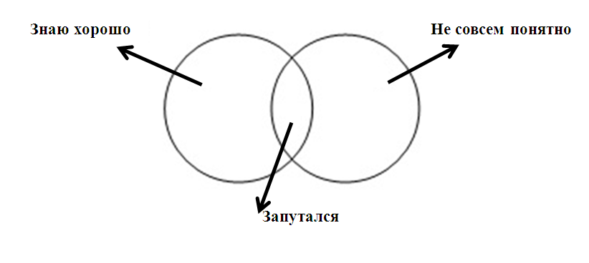
Портфолио | Обучающиеся способны самостоятельно принять решение, о том какую информацию включить в портфолио. Ответы на приведенные ниже вопросы и подобные могут способствовать качественному улучшению содержания работы.  1. Структурируйте свою работу на более эффективные или менее эффективные части.  2. Проведя рефлексию 2 лучших форм своей работы, ответьте на следующие вопросы:  -Что делает мою работу лучшей?  - Как вы проделали эту работу?  - С какими проблемами столкнулись?  - Как вы их решили?  - Какие цели были поставлены?  - Что было предпринято для их достижения?  3. Что отличает вашу лучшую работу от менее эффективной работы?  4. Каковы ваши цели на будущее?

Нормативный раздел
Календарно-темматическое планирование 1 час в неделю

№ | Раздел/Темы | Цель урока | Количество часов |  |  | Форма обучения
№ | Раздел/Темы | Цель урока | Всего | Лекция/  Теория/ | Практика | Форма обучения
1-2 | Движение по воде | Развитие навыков выполнения заданий на освоение темы, повышение интереса к предмету | 2 | 1 | 1 | Осваивает тему, выполняет поставленные задачи, систематизирует мысли, делает выводы
3-4 | Совместная работа | Развитие навыков выполнения заданий на освоение темы, повышение интереса к предмету | 2 | 1 | 1 | Осваивает тему, выполняет поставленные задачи, систематизирует мысли, делает выводы
5-6 | Расход материалов и денежных средств | Развитие навыков выполнения заданий на освоение темы, повышение интереса к предмету | 2 | 1 | 1 | Осваивает тему, выполняет поставленные задачи, систематизирует мысли, делает выводы
7-8 | Перевоз грузов, грузоподъемность | Развитие навыков выполнения заданий на освоение темы, повышение интереса к предмету | 2 | 1 | 1 | Осваивает тему, выполняет поставленные задачи, систематизирует мысли, делает выводы
9-10 | Задачи на проценты | Развитие навыков выполнения заданий на освоение темы, повышение интереса к предмету | 2 | 1 | 1 | Осваивает тему, выполняет поставленные задачи, систематизирует мысли, делает выводы
11-12 | Геометрические задачи | Развитие навыков выполнения заданий на освоение темы, повышение интереса к предмету | 2 | 1 | 1 | Осваивает тему, выполняет поставленные задачи, систематизирует мысли, делает выводы
13-14 | Медицина | Развитие навыков выполнения заданий на освоение темы, повышение интереса к предмету | 2 | 1 | 1 | Осваивает тему, выполняет поставленные задачи, систематизирует мысли, делает выводы
15-16 | Спорт | Развитие навыков выполнения заданий на освоение темы, повышение интереса к предмету | 2 | 1 | 1 | Осваивает тему, выполняет поставленные задачи, систематизирует мысли, делает выводы
17-18 | Задачи с экологическим содержанием | Развитие навыков выполнения заданий на освоение темы, повышение интереса к предмету | 2 | 1 | 1 | Осваивает тему, выполняет поставленные задачи, систематизирует мысли, делает выводы
19-20 | Задачи с экономическим содержанием | Развитие навыков выполнения заданий на освоение темы, повышение интереса к предмету | 2 | 1 | 1 | Осваивает тему, выполняет поставленные задачи, систематизирует мысли, делает выводы
21-22 | Задачи на движение | Развитие навыков выполнения заданий на освоение темы, повышение интереса к предмету | 2 | 1 | 1 | Осваивает тему, выполняет поставленные задачи, систематизирует мысли, делает выводы
23-24 | Задачи связанные с поездом | Развитие навыков выполнения заданий на освоение темы, повышение интереса к предмету | 2 | 1 | 1 | Осваивает тему, выполняет поставленные задачи, систематизирует мысли, делает выводы
25-26 | Задачи, связанные с самолетом | Развитие навыков выполнения заданий на освоение темы, повышение интереса к предмету | 2 | 1 | 1 | Осваивает тему, выполняет поставленные задачи, систематизирует мысли, делает выводы
27-28 | Задачи, связанные с тракторами и комбайнами | Развитие навыков выполнения заданий на освоение темы, повышение интереса к предмету | 2 | 1 | 1 | Осваивает тему, выполняет поставленные задачи, систематизирует мысли, делает выводы
29-30 | Математика в профессии сварщика | Развитие навыков выполнения заданий на освоение темы, повышение интереса к предмету | 2 | 1 | 1 | Осваивает тему, выполняет поставленные задачи, систематизирует мысли, делает выводы
31-32 | Классические задачи | Развитие навыков выполнения заданий на освоение темы, повышение интереса к предмету | 2 | 1 | 1 | Осваивает тему, выполняет поставленные задачи, систематизирует мысли, делает выводы
33-34 | Старинные задачи | Развитие навыков выполнения заданий на освоение темы, повышение интереса к предмету | 2 | 1 | 1 | Осваивает тему, выполняет поставленные задачи, систематизирует мысли, делает выводы
35-36 | Производственные задачи с применением | Развитие навыков выполнения заданий на освоение темы, повышение интереса к предмету | 2 | 1 | 1 | Осваивает тему, выполняет поставленные задачи, систематизирует мысли, делает выводы

Методический раздел

Урок №1-2

Раздел

ФИО педагога

Дата
Урок
Класс | Количество присутствующих: | отсутствующих:
Тема урока | Движение по воде
Цели урока | Развитие навыков выполнения заданий на освоение темы, повышение интереса к предмету
Ход урока

Этапы урока | Деятельность на учителя | Деятельность учащихся | Оценивание | Ресурсы
Начало урока | - Приветствие учащихся.  - Проверка посещаемости;  - Создание приятной атмосферы в классе, эмоциональный настрой на урок.  - Формировать:регулятивные, коммуникативные, личностные УУД | Готовятся с положительным эмоциональным ностроям к началу урока и занятием, |  | Музыка, стикеры, плакаты, картинки
Мозговая атака /вызов осмысление | Задание-1.Собственная скорость моторной лодки 17,6 км/ч. Скорость течения реки 2,8 км/ч. Найдите скорость моторной лодки по течению реки.  Задание-2. Собственная скорость катера 12,4 км/ч. Скорость течения реки 3,6 км/ч. Найдите скорость катера по течению реки.  Задание-3. Собственная скорость теплохода 32,8 км/ч. Скорость течения реки 3,7 км/ч. Найдите скорость теплохода против течения реки.  Задание-4. Скорость катера в стоячей воде 12,3 км/ч. Скорость течения реки 2,8 км/ч. Найдите скорость катера против течения реки.  Задание-5.Собственная скорость катера 12,3 км/ч. Скорость течения реки 3,8 км/ч. Найдите скорость катера по течению и против течения реки.  Задание-6. Собственная скорость моторной лодки 23,6 км/ч. Скорость течения реки 2,9 км/ч. Найдите скорость моторной лодки по течению и против течения реки.  Задание-7.Скорость катера в стоячей воде 11,9 км/ч, а по течению реки - 14,7 км/ч. Найдите скорость течения реки.  Задание-8.Скорость лодки по течению реки 8,2 км/ч. Собственная скорость лодки 5,8 км/ч. Найдите скорость течения реки.  Задание-9. По течению реки катер за 1 ч проходит 32,3 км. Найдите скорость катера против течения, если скорость течения реки 4,5 км/ч.  Задание-10. Собственная скорость лодки 15 км/ч. Скорость течения реки 3 км/ч. Сколько времени понадобится, чтобы на этой лодке проплыть 36 км по реке и вернуться обратно?  Задание-11. Расстояние между двумя причалами 24 км. Сколько времени потратит катер на путь от одного причала до другого и обратно, если его собственная скорость 12 км/ч, а скорость течения реки - 4 км/ч?  Задание-12. Расстояние между двумя городами 240 км. Сколько времени потратит теплоход на путь от одного города до другого и обратно, если его собственная скорость 54 км/ч, а скорость течения реки - 6 км/ч?  Задание-13. Лодка проплывает по течению реки 36,6 км за 6 ч. Скорость лодки против течения реки 2,5 км/ч. Найдите собственную скорость лодки и скорость течения реки.  Задание-14. Катер проплывает против течения реки 24 км за 5 ч. Его скорость по течению реки - 8,2 км/ч. Найдите собственную скорость катера и скорость течения реки.  Задание-15. Собственная скорость катера 11,6 км/ч. Скорость течения реки 4,9 км/ч. Сначала катер плыл 2,4 ч против течения реки, а потом 1,5 ч - по озеру. Какое расстояние прошел катер за это время?  Задание-16. Собственная скорость моторной лодки 17,2 км/ч. Скорость течения реки 2,7 км/ч. Сначала лодка плыла 1,5 ч против течения реки, а потом 3,2 ч - по озеру. Какое расстояние прошла моторная лодка за это время? | создает условие задачи и находит ответ  создает условие задачи и находит ответ  создает условие задачи и находит ответ  создает условие задачи и находит ответ  создает условие задачи и находит ответ  создает условие задачи и находит ответ  создает условие задачи и находит ответ  создает условие задачи и находит ответ | Метод «Светофор»  Метод «Светофор»  Метод «Светофор»  Метод «Светофор» | 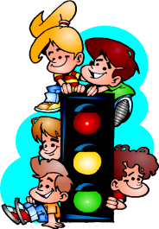
Конец урока | Рефлексия.  Учитель просит закончить высказывания  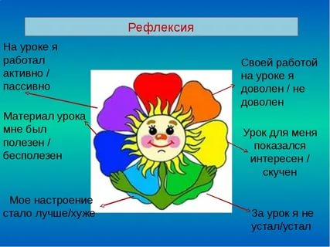 | Оценивая свою работу по определенным критериям пишут рефлексию |  | стикеры, плакаты с рисунком для рефлексии

Урок №3-4

Раздел

ФИО педагога

Дата
Урок
Класс | Количество присутствующих: | отсутствующих:
Тема урока | Совместная работа
Цели урока | Развитие навыков выполнения заданий на освоение темы, повышение интереса к предмету

Ход урока

Этапы урока | Деятельность на учителя | Деятельность учащихся | Оценивание | Ресурсы
Начало урока | 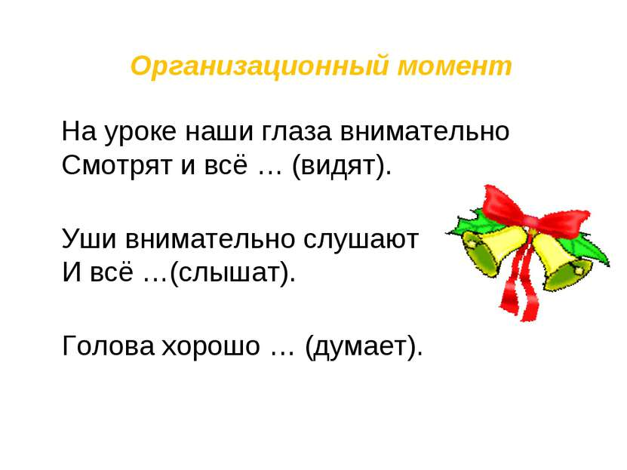  - Организационный момент  - Создание приятной атмосферы в классе, эмоциональный настрой на урок.  - Формировать:регулятивные, коммуникативные, личностные УУД | Готовятся с положительным эмоциональным ностроям к началу урока и занятием,  Создают положительную атмосфера в классе | 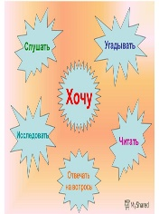  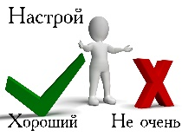 | Музыка, стикеры, плакаты, картинки
Мозговая атака /вызов осмысление | - Задание-1. Насос наполняет бассейн за 48 мин. Какую часть бассейна насос наполнит за 1 мин?  - Задание-2. Токарь выполнил работу за 7 дней. Какую часть работы он выполнит за 1 день? Задание-3. . Бабушка поливает огород за 14 мин. Какую часть огорода она польет за 1 мин? за 4 мин? за 6 мин? за 11 мин?  - Задание-4. Учитель проверяет все тетради за 32 мин. Какую часть тетрадей проверит учитель за 1 мин? за 8 мин? за 16 мин? за 22 мин?  - Задание-5. Рабочий за 4 ч изготовил 12 деталей. Сколько деталей делал рабочий за 1 ч? Сколько времени тратил рабочий на изготовление 1 детали?  - Задание-6. Наборщица за 2 ч печатает на клавиатуре 18 страниц. Сколько страниц печатает наборщица за 1 ч? Какое время необходимо, чтобы была набрана 1 страница?  - Задание-7 . Один трактор может вспахать поле за 15 дней, другой - за 24 дня. Какой трактор больше вспашет: первый за 8 дней или второй за 11 дней?  - Задание-8. Через узкую трубу бассейн наполняется за 12 ч, а через широкую - за 8 ч. Какая труба дает больше воды: узкая за 5 ч или широкая заЗч ?  - Задание-9. Трактор вспахал поле за 12 дней. Какую часть поля он вспахал за 1 день? за 7 дней? за 4 дня?  - Задание-10. . Рабочий может выполнить задание за 18 дней. Какую часть задания выполнит рабочий за 1 день? за 5 дней? за 9 дней?  Задание-11. Лена может набрать текст за 12 мин, Света - за 30 мин. Какую часть текста Лена наберет за 1 мин? Какую часть текста Света наберет за 1 мин? Какую часть работы выполнят они вместе за 1 мин? Сколько времени потребуется Лене и Свете, чтобы выполнить всю работу?  Задание-12. Один мотор израсходует полный бак бензина за 24 ч, другой - за 18 ч. Какую часть полного бака израсходуют оба мотора, если будут работать одновременно, но первый - 7 ч, а второй -11ч ?  Задание-13. . Один трактор может вспахать поле за 21 день, другой - за 14 дней. Какую часть поля вспашут оба трактора, если будут работать одновременно, но первый - 8 ч, а второй - 5 ч?  Задание-14. Одна ткачиха может выполнить задание за 5 дней, другая - за 7 дней. За какое время выполнят задание обе ткачихи, если будут работать одновременно?  Задание-15. . Один завод может выполнить заказ за 4 дня, другой - за 6 дней. За какое время выполнят заказ оба завода, если будут работать одновременно?  Задание-16. Одна бригада может выполнить работу за 6 дней, другая - за 8 дней. За сколько дней обе бригады вместе выполнят эту работу?  Задание-17. . Один комбайн может убрать всю пшеницу за 12 дней, другой - за 8 дней. За сколько дней оба комбайна вместе уберут пшеницу с поля? | создает условие задачи и находит ответ  создает условие задачи и находит ответ  создает условие задачи и находит ответ  создает условие задачи и находит ответ  создает условие задачи и находит ответ  создает условие задачи и находит ответ  создает условие задачи и находит ответ  создает условие задачи и находит ответ | С помошью пять пальцев  С помошью пять пальцев  С помошью пять пальцев  С помошью пять пальцев  С помошью пять пальцев  С помошью пять пальцев  С помошью пять пальцев  С помошью пять пальцев | 
Конец урока | Рефлексия.  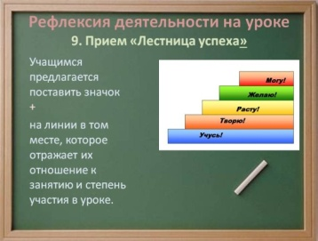 | Оценивая свою работу по определенным критериям пишут рефлексию |  | стикеры, плакаты с рисунком для рефлексии

Урок №5-6

Раздел

ФИО педагога

Дата
Урок
Класс | Количество присутствующих: | отсутствующих:
Тема урока | Расход материалов и денежных средств
Цели урока | Развитие навыков выполнения заданий на освоение темы, повышение интереса к предмету

Ход урока

Этапы урока | Деятельность на учителя | Деятельность учащихся | Оценивание | Ресурсы
Начало урока | Приветствие.  Комплектование учащихся.  Проверка готовности учащихся к уроку.  Привлечение внимания учащихся.  Три пути ведут к знанию:  путь размышления - это путь самый благородный,  путь подражания - это путь самый легкий  и путь опыта - это путь самый горький.Конфуций  - Организационный момент  - Создание приятной атмосферы в классе, эмоциональный настрой на урок.  - Формировать:регулятивные, коммуникативные, личностные УУД | Готовятся с положительным эмоциональным ностроям к началу урока и занятием,  Создают положительную атмосфера в классе | 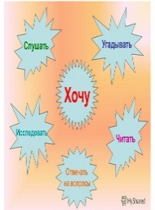  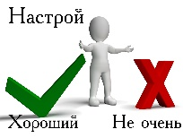 | Музыка, стикеры, плакаты, картинки
Мозговая атака /вызов осмысление | Задание-1. Сколько кирпича и раствора требуется для постройки стены длиной 20 м, толщиной 50 см и высотой 2,5 м, если на 1 м³ кладки расходуется 400 кирпичей, а расход раствора составляет 20% объема кладки?  Задание-2. Рулон обоев имеет ширину 60 см и длину 10 м. Необходимо оклеить стены в комнате, размер которой 3х4х2,5 м. Общая площадь окна и двери 4 м² . Сколько рулонов нужно купить?  Задание-3. При разрубании проволоки на заготовки длиной 50 мм отходы составляют 2%. Сколько заготовок можно вырубить из 150 см проволоки?  Задание-4. Бригада маляров красит забор длиной 750 метров, ежедневно увеличивая норму покраски на одно и то же число метров. Известно, что за первый и последний день в сумме бригада покрасила 150 метров забора. Определите, сколько дней бригада маляров красила весь забор.  Задание-5. Студенты должны выложить плиткой мостовую. В 1 день они выложили 3 м². Приобретая опыт, студенты каждый последующий день, начиная со второго, выкладывали на 2 м² больше, чем в предыдущий. Сколько м² уложат студенты в 15 день?  Задание-6. В комнате, размер которой 3х4х2,5 м решили покрасить пол. Расход масляной краски 150 г на 1 м² . Сколько нужно купить банок краски массой 1 кг?  Задание-7. Ширина захвата сеялки 2 м, она движется со скоростью 6 км/ч. Норма высева семян 150 кг на 1 га. Запишите формулу зависимости расхода семян от времени t (ч). На какое время работы хватит 270 кг зерна?  Задание-8. Масса металлической болванки 14 кг. Сколько болванок потребуется, чтобы отлить 66 деталей массой 4 кг каждая, если потери чугуна при отливке составляют 10%  Задание-9. У строительной организации есть 3 пятитонных и 5 трехтонных машин. Какое наименьшее число машин потребуется для перевозки (одним рейсов) 25 железобетонных плит массой по 800 кг?  Задание-10. Бригада маляров красит забор длиной 240 метров, ежедневно увеличивая норму покраски на одно и то же число метров. Известно, что за первый и последний день в сумме бригада покрасила 60 метров забора. Определите, сколько дней бригада маляров красила весь забор. | создает условие задачи и находит ответ  создает условие задачи и находит ответ  создает условие задачи и находит ответ  создает условие задачи и находит ответ  создает условие задачи и находит ответ  создает условие задачи и находит ответ  создает условие задачи и находит ответ  создает условие задачи и находит ответ | С помощью звездочек  С помощью звездочек  С помощью звездочек  С помощью звездочек  С помощью звездочек  С помощью звездочек | 
Конец урока | Рефлексия  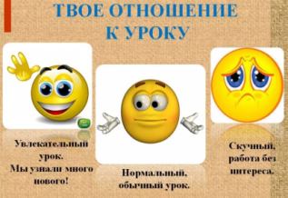 | Оценивая свою работу по определенным критериям пишут рефлексию |  | стикеры, плакаты с рисунком для рефлексии

Урок №7-8

Раздел

ФИО педагога

Дата
Урок
Класс | Количество присутствующих: | отсутствующих:
Тема урока | Перевоз грузов, грузоподъемность
Цели урока | Развитие навыков выполнения заданий на освоение темы, повышение интереса к предмету

Ход урока

Этапы урока | Деятельность на учителя | Деятельность учащихся | Оценивание | Ресурсы
Начало урока | Приветствие.  Комплектование учащихся.  Проверка готовности учащихся к уроку.  Привлечение внимания учащихся.  Три пути ведут к знанию:  путь размышления - это путь самый благородный,  путь подражания - это путь самый легкий  и путь опыта - это путь самый горький.Конфуций  - Создание приятной атмосферы в классе, эмоциональный настрой на урок.  - Формировать:регулятивные, коммуникативные, личностные УУД  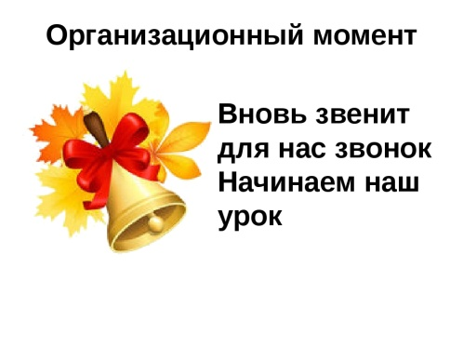 | Готовятся с положительным эмоциональным ностроям к началу урока и занятием,  Создают положительную атмосфера в классе | 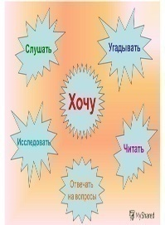 | Музыка, стикеры, плакаты, картинки
Мозговая атака /вызов осмысление | Задание-1. Для перевозки 30 тонн груза машине надо было сделать несколько рейсов. Но груз пришлось перевозить на машине, имеющей грузоподъемность на 2 тонны больше, чем планировалось. Из-за этого для перевозки груза понадобилось на 4 рейса меньше. Найти грузоподъемность машины, перевезшей груз.  Задание-2. Для перевоза груза автомашине грузоподъёмностью 7,5 т  пришлось сделать 12 рейсов. Сколько рейсов придётся сделать автомашине грузоподъемностью 9 т для этого же груза?  Задание-3. Вместо одной грузовой машины, в связи с ее занятостью на другой работе, для перевозки груза массой 45 т взяли другую машину, грузоподъемность которой на 2 т меньше первой. Поэтому было сделано на 6 рейсов больше, чем предполагалось. Какой грузоподъемности машина была намечена для перевозки груза?  Задание-4. Для перевозки груза было заказано две машины разной грузоподъемности, которые должны были сделать одинаковое число рейсов, при этом первая машина должна перевезти на 80 т груза больше, чем вторая. В действительности оказалось, что грузоподъемность этих машин больше, чем предполагалось: у первой машины на 3 т, а у второй - на 2 т. В результате каждый водитель сделал на 4 рейса меньше, чтобы перевезти свою часть груза. Какова плановая грузоподъемность первой машины? (Ответ указать в тоннах).  Задание-5. Грузовик перевозит партию щебня массой 210 тонн, ежедневно увеличивая норму перевозки на одно и то же число тонн. Известно, что за первый день было перевезено 2 тонны щебня. Определите, сколько тонн щебня было перевезено за девятый день, если вся работа была выполнена за 14 дней.  Задание-6. Перевозку грузов совершили 10 автомобилей на расстояние 15 км. Каждый автомобиль совершил 5 ездок, перевозя за одну ездку 4 тонны груза. Определить объем перевозок и грузооборот.  Задание-7.Автомобилями грузоподъемностью 5 т выполнено 27000 ткм. Каждый совершил 12 ездок на расстояние 15 км. Какое количество автомобилей осуществляло перевозки, если коэффициент использования грузоподъемности равен единице  Задание-8. За рабочую смену 15 автомобилей грузоподъемностью 10 т выполнили 12 ездок каждый. Коэффициент использования грузоподъемности составил 0,8. Выполненный грузооборот равен 35050 ткм. Определить расстояние перевозки 1 т груза.  Задание-9. Какова средняя грузоподъемность автомобиля, если в автотранспортном предприятии имеется 23 автомобиля грузоподъемностью 4,5 т, 12 автомобилей грузоподъемностью 7,0 т, 36 автомобилей грузоподъемностью 12,0 т.  Задание-10. На маршруте протяженностью 12 км работает 10 автобусов. Полная вместимость каждого автобуса 55 пассажиров. Средняя дальность поездки одного пассажира 2,6 км. Коэффициент использования вместимости равен 0,7. Каждый автобус совершил 15 рейсов. Определить количество перевезенных пассажиров и пассажирооборот. | создает условие задачи и находит ответ  создает условие задачи и находит ответ  создает условие задачи и находит ответ  создает условие задачи и находит ответ  создает условие задачи и находит ответ  создает условие задачи и находит ответ  создает условие задачи и находит ответ  создает условие задачи и находит ответ | Метод «Светофор»  Метод «Светофор»  Метод «Светофор»  Метод «Светофор»  Метод «Светофор»  Метод «Светофор»
Конец урока | Рефлексия  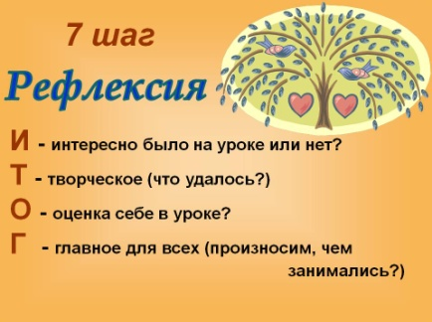 | Оценивая свою работу по определенным критериям пишут рефлексию |  | стикеры, плакаты с рисунком для рефлексии

Урок № 9-10

Раздел

ФИО педагога

Дата
Урок
Класс | Количество присутствующих: | отсутствующих:
Тема урока | Задачи на проценты
Цели урока | Развитие навыков выполнения заданий на освоение темы, повышение интереса к предмету

Ход урока

Этапы урока | Деятельность на учителя | Деятельность учащихся | Оценивание | Ресурсы
Начало урока | Приветствие.  Комплектование учащихся.  Проверка готовности учащихся к уроку.  Привлечение внимания учащихся.  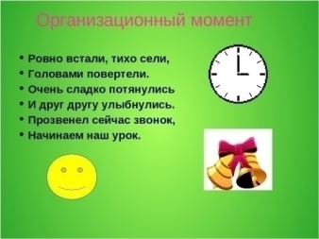  - Организационный момент  - Создание приятной атмосферы в классе, эмоциональный настрой на урок.  - Формировать:регулятивные, коммуникативные, личностные УУД | Готовятся с положительным эмоциональным ностроям к началу урока и занятием,  Создают положительную атмосфера в классе | 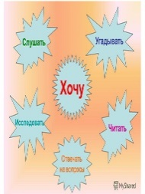  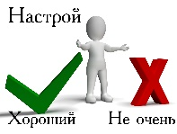 | Музыка, стикеры, плакаты, картинки
Мозговая атака /вызов осмысление | Задание-1. Заработную плату рабочего составляет оклад х рублей и премия за производство сверхплановой продукции (5 тг. за сверхплановую продукцию стоимостью у тенге). Рабочий произвел сверхплановой продукции на z тенге. Каков его заработок?  Задание-2. Заработная плата служащего составляет х тенге, к которым начисляется 15% - й коэффициент. Из общей суммы взимается 10% в пенсионный фонд и 1% составляет профсоюзный взнос. Заработная плата облагается также 10% - м подоходным налогов (кроме у тенге, равных минимальной заработной плате). Составьте формулу для вычисления суммы, которую получит служащий.  Задание-3. В пансионате в прошлом году отдыхало 1100 мужчин и женщин. В этом году число отдыхающих мужчин уменьшилось на 20%, а число женщин увеличилось на 30%. Сколько мужчин и женщин отдыхало в пансионате в этом году, если известно, что всего в этом году отдыхало 1130 человек?  Задание-4. Студент купил две книги за 1300 тенге. Если бы первая книга стоила на 20% дороже, а вторая – на 25% дешевле, то их цены были бы одинаковы. Сколько рублей стоит вторая книга?  Задание-5. Торговая база поставила магазину кафельную плитку по оптовой цене, которая на 25% больше цены изготовителя. Магазин продавал эту плитку по цене, которая на 15% больше оптовой. Но в конце месяца снизил цену на 10%. Сколько рублей по отношению к цене изготовителя переплачивает покупатель за 1м² плитки, покупая её в конце месяца по цене 1035 тенге за 1м² ?  Задание-6. В сельской школе два класса. В первом полугодии успеваемость по классам составляла 90% и 50%, а в целом по школе – 70%. Во втором полугодии из первого класса 10 человек перешли в другую школу. Каждый класс повысил успеваемость на 1%, а в целом по школе успеваемость упала на 3%. Сколько учащихся стало в школе?  Задание-7. При переработке партии свежих помидоров массой 4248,6 кг. среди них оказалось: стандартных-87% , нестандартных-7,1 % ; пищевых отходов-3,4% ; абсолютной гнили-2,5% . Определите массу стандартных нестандартных помидоров , пищевых отходов и абсолютной гнили ( с точностью до 0,1 кг)  Задание-8. Один насос может выкачать всю воду из котлована , приготовленного для строительства , за 16 ч , другой- за 75% этого времени. Первые 3 ч насосы работали вместе , оставшуюся воду выкачал только первый насос. Сколько времени работал только первый насос ?  Задание-9. Древесина только что срубленного дерева содержала 64% воды. Через неделю количество воды составляло уже 48% от веса дерева . На сколько уменьшился вес дерева, если только что срубленное дерево весило 7,5 центнера ? (ответ округлить до десятых )  Задание-10. Имеется сталь двух сортов с содержанием никеля 5% и 40% . Сколько нужно взять стали каждого из этих сортов, чтобы получить 140 т стали с содержанием никеля 30%) ?  Задание-11. Банк выдал ссуду на 50000 тг. клиенту А на срок 2 месяца, затем деньги полученные от клиента А, - клиенту В на срок 3 месяца, деньги, полученные от клиента В, выдал клиенту С на 5 месяцев и, наконец, полученные от клиента С - клиенту D на 2 месяца. Все ссуды были даны под 45 % годовых. Какую сумму вернет банку клиент D (с точностью до 1 тг.) и под какую реальную %-ю ставку банк осуществлял свои операции? | создает условие задачи и находит ответ  создает условие задачи и находит ответ  создает условие задачи и находит ответ  создает условие задачи и находит ответ  создает условие задачи и находит ответ  создает условие задачи и находит ответ  создает условие задачи и находит ответ  создает условие задачи и находит ответ | С помошью пять пальцев  С помошью пять пальцев  С помошью пять пальцев  С помошью пять пальцев  С помошью пять пальцев  С помошью пять пальцев  С помошью пять пальцев  С помошью пять пальцев  С помошью пять пальцев
Конец урока | Рефлексия  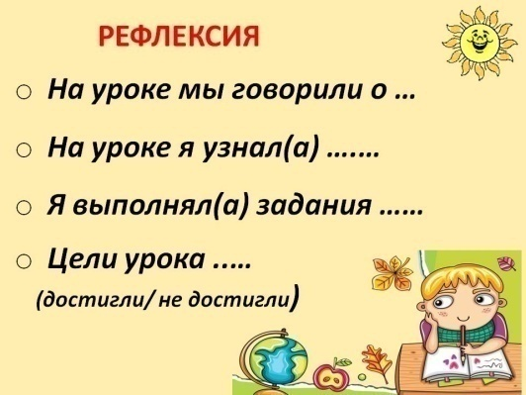 | Оценивая свою работу по определенным критериям пишут рефлексию |  | стикеры, плакаты с рисунком для рефлексии

Урок №11-12

Раздел

ФИО педагога

Дата
Урок
Класс | Количество присутствующих: | отсутствующих:
Тема урока | Геометрические задачи
Цели урока | Развитие навыков выполнения заданий на освоение темы, повышение интереса к предмету

Ход урока

Этапы урока | Деятельность на учителя | Деятельность учащихся | Оценивание | Ресурсы
Начало урока | 1. Приветствие учащихся.  стратегии «Змейка». Каждому ученику на спину прикрепляется лист бумаги, одному ученику необходимо написать в виде прилагательных характерноеэтому ученику свойство в виде слова или словосочетания (2-3слова) на данный лист бумаги. Получается в итоге цепочка из учеников. После написания всеми, каждый ученик читает мнение других о себе. (Как вариант - можно писать пожелание)  - Организационный момент  - Создание приятной атмосферы в классе, эмоциональный настрой на урок.  - Формировать:регулятивные, коммуникативные, личностные УУД | Готовятся с положительным эмоциональным ностроям к началу урока и занятием,  Создают положительную атмосфера в классе | 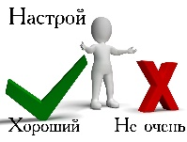 | Музыка, стикеры, плакаты, картинки
Мозговая атака /вызов осмысление | Задание-1. У хозяйки есть две банки для крупы. У одной квадратное дно 10х10 см и высота 19 см, а у другой круглое дно с радиусом 6 см и высота 18 см. В какую банку войдет больше крупы?  Задание-2. Радиус земного шара равен 6370 км. Вычислите объем Земли, площадь поверхности, площадь суши (примерно 29% площади поверхности)  Задание-3. В астрономии одной из единиц длины является световой год, то есть расстояние, которое проходит за год луч света. Скорость света с=300000 км/с. Вычислите:  - за какое время луч света проходит от Земли до Луны, от Солнца до Земли,  - величину светового года в километрах,  - расстояние от Земли до звезды Сириус в световых годах.  Иметь ввиду, что среднее расстояние от Земли до Луны 384000 км, от Земли до звезды Сириус 8,2.10¹³ км.  Задание-4. Открытый участок дороги находится на полосе АВ шириной в 50м; неприятельский наблюдательный пункт находится на верху колокольни высотой MN = 22м. Какой высоты следует сделать вертикальную маску КВ на расстоянии 500м от колокольни, чтобы закрыть дорогу от наблюдателя противника?  Задание-5. Как далеко видно с воздушного шара, поднявшегося на высоту 4 км над Землей (радиус Земли примерно равен 6370 км)  Задание-6. Человек ростом 1,7м стоит на расстоянии 8 шагов от столба, на котором висит фонарь. Тень человека равна четырем шагам. На какой высоте расположен фонарь?  Задание-7. Туннель имеет форму полукруга радиуса 3 м. Какой наибольшей высоты должна быть машина шириной 2м, чтобы она могла проехать по этому тоннелю?  Задание-8. Сколько досок длиной 3 м, шириной 10 см и толщиной 20 мм выйдет из четырехугольной балки длиной 120 дм, имеющей в сечении прямоугольник размером 30 см 60 см?  Задание-9. Определить сумму денег, которую нужно уплатить за побелку одной классной комнаты, ширина, длина и высота которой соответственно равны 9,4 м, 6,5 м, 4,2 м. Побелка одного квадратного метра стоит 80 тенге. Окна и двери составляют 9,1% общей площади.  Задание-10. Комната имеет длину 6,8 м, ширину 4,7 м и высоту 3,5 м. Площадь дверей и окон составляет 1/5 части всей площади стен. Сколько рулонов обоев необходимо для оклеивания комнаты, если длина рулона 12 м, а ширина – 0,5 м?  Задание-11. Бассейн имеет форму прямоугольного параллелепипеда, длина которого равна 50 м, ширина 25 м и глубина 4 м. Сколько плит прямоугольной формы размером 80 см и 60 см нужно для облицовки дна и стен бассейна? | создает условие задачи и находит ответ  создает условие задачи и находит ответ  создает условие задачи и находит ответ  создает условие задачи и находит ответ  создает условие задачи и находит ответ  создает условие задачи и находит ответ  создает условие задачи и находит ответ  создает условие задачи и находит ответ | С помошью пять пальцев  С помошью пять пальцев  С помошью пять пальцев  С помошью пять пальцев  С помошью пять пальцев  С помошью пять пальцев  С помошью пять пальцев  С помошью пять пальцев
Конец урока | Рефлексия  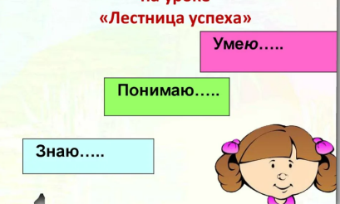 | Оценивая свою работу по определенным критериям пишут рефлексию |  | стикеры, плакаты с рисунком для рефлексии

Урок №13-14

Раздел

ФИО педагога

Дата
Урок
Класс | Количество присутствующих: | отсутствующих:
Тема урока | Медицина
Цели урока | Развитие навыков выполнения заданий на освоение темы, повышение интереса к предмету

Ход урока

Этапы урока | Деятельность на учителя | Деятельность учащихся | Оценивание | Ресурсы
Начало урока | Приветсвие учащихся  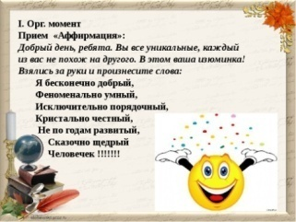  - Организационный момент  - Создание приятной атмосферы в классе, эмоциональный настрой на урок.  - Формировать:регулятивные, коммуникативные, личностные УУД | Готовятся с положительным эмоциональным ностроям к началу урока и занятием,  Создают положительную атмосфера в классе |  | Музыка, стикеры, плакаты, картинки
Мозговая атака /вызов осмысление | Задание-1. Курс воздушных ванн начинают с 15 минут в первый день и увеличивают время этой процедуры в каждый следующий день на 10 минут. Сколько дней следует принимать воздушные ванны в указанном режиме, чтобы достичь их максимальной продолжительности 1ч 45мин?  Задание-2. Отдыхающий, следуя совету врача, в первый день загорал 5 минут. А в каждый последующий день увеличивал время пребывания на солнце на 5 минут. НА какой день время пребывания на солнце будет равно 40 минут?  Задание-3. Больной принимает лекарство по следующей схеме: в первый день он принимает 5 капель, а в каждый следующий день – на 5 капель больше, чем в предыдущий. Приняв 40 капель, он 3 дня пьет по 40 капель лекарства, а потом ежедневно уменьшает прием на 5 капель, доведя его до 5 капель. Сколько пузырьков лекарства нужно купить больному, если в каждом содержится 20 мл лекарства что составляет 250 капель?  Задание-4. По назначению врача пациенту прописан препарат 10 мг по 3 таблетки в день. У него в наличии препарат по 20 мг. Сколько таблеток должен выпить пациент, не нарушая указания врача? | создает условие задачи и находит ответ  создает условие задачи и находит ответ  создает условие задачи и находит ответ  создает условие задачи и находит ответ  создает условие задачи и находит ответ  создает условие задачи и находит ответ  создает условие задачи и находит ответ  создает условие задачи и находит ответ | Дерево оценивании  Дерево оценивании  Дерево оценивании  Дерево оценивании  Дерево оценивании | 
Конец урока | Рефлексия  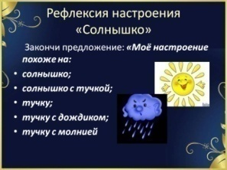 | Оценивая свою работу по определенным критериям пишут рефлексию |  | стикеры, плакаты с рисунком для рефлексии

Урок №15-16

Раздел

ФИО педагога

Дата
Урок
Класс | Количество присутствующих: | отсутствующих:
Тема урока | Спорт
Цели урока | Развитие навыков выполнения заданий на освоение темы, повышение интереса к предмету

Ход урока
Этапы урока | Деятельность на учителя | Деятельность учащихся | Оценивание | Ресурсы
Начало урока | Приветствие.  Комплектование учащихся.  Проверка готовности учащихся к уроку.  Привлечение внимания учащихся.  Добрый день! Добрый час!  Как я рада видеть вас  Прозвенел уже звонок.  Начинается урок!  - Организационный момент  - Создание приятной атмосферы в классе, эмоциональный настрой на урок.  - Формировать:регулятивные, коммуникативные, личностные УУД | Готовятся с положительным эмоциональным ностроям к началу урока и занятием,  Создают положительную атмосфера в классе | 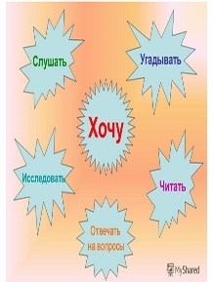 | Музыка, стикеры, плакаты, картинки
Мозговая атака /вызов осмысление | Задание-1. В соревновании по стрельбе за каждый промах в серии из 25 выстрелов стрелок получал штрафные очки: за первый промах - одно очко, за каждый последующий- на 0,5 очка больше, чем за предыдущий. Сколько раз попал в цель стрелок, получивший 7 штрафных очков?  Задание-2. В угловом секторе стадиона в первом ряду 7 мест, а в каждом следующем на 2 места больше, чем в предыдущем. Сколько мест в 26-ом ряду?  Задание-3. Во сколько раз площадь мишени для стрельбы из положения лежа меньше мишени для ведения огня стоя, если в настоящее время размер (диаметр) мишеней биатлона составляет 4,5 см для стрельбы из положения лежа и 117 мм для ведения огня стоя.  Задание-4. Конькобежный спорт.  Российский спортсмен дистанцию 5000 м пробежал за 7,5 мин. Какой результат покажет этот спортсмен на дистанции 1500 м, если будет бежать с той же скоростью.  Задание-5. Кёрлинг  Площадка для кёрлинга представляет собой прямоугольное поле длиной 146 футов и шириной, составляющей 7/73 длины. Какую площадь занимает площадка для кёрлинга  Задание-6. Скелетон  На соревнованиях по скелетону сани должны быть индивидуально подогнаны под физические данные каждого спортсмена. У мужчин максимальный вес саней и спортсмена — 115 кг. Вес саней составляет 9/23 общего веса. Какой максимальный вес может быть у спортсмена ?  Задание-7. Хоккей на льду  Вратарская хоккейная экипировка существенно отличается от снаряжения полевого игрока и весит в 2 раза больше. Вратарю нужны специальная вратарская клюшка и вратарские коньки, защитная маска и шлем («вратарская клетка»), защита для горла («ошейник»), нагрудник, бандаж, спортивные шорты, блин (широкая вратарская перчатка), ловушка и щитки.  Задание-8. Плавание  Саша ходит в бассейн один раз в три дня, Коля – раз в четыре дня, Петя – раз в пять дней. Мальчики встретились в бассейне во вторник. Через сколько дней и в какой день недели они встретятся в следующий раз?  Задание-9. Футбол  Команда семиклассников выиграла соревнования по футболу. Ее лучший бомбардир забил 16 голов, что составило всех голов, забитых этой командой. Сколько голов забила команда семиклассников?  Задание-10. Легкая атлетика  В лыжных гонках, беге на коньках и игре в хоккей с шайбой участвовали 696 человек. Лыжники составляли одну третью часть всех участников соревнований, конькобежцы одну четвёртую часть от числа всех остальных спортсменов. Сколько хоккеистов участвовало в соревновании? | создает условие задачи и находит ответ  создает условие задачи и находит ответ  создает условие задачи и находит ответ  создает условие задачи и находит ответ  создает условие задачи и находит ответ  создает условие задачи и находит ответ  создает условие задачи и находит ответ  создает условие задачи и находит ответ | С помощью смайликов  С помощью смайликов  С помощью смайликов  С помощью смайликов | 
Конец урока | Рефлексия. Учащиеся в конце урока определяют свою успешность и отношение к уроку.      На уроке мне На уроке мне не  понравилось…. понравилось….  Домашнее задание. | Оценивая свою работу по определенным критериям пишут рефлексию |  | стикеры, плакаты с рисунком для рефлексии

Урок №17-18

Раздел

ФИО педагога

Дата
Урок
Класс | Количество присутствующих: | отсутствующих:
Тема урока | Задачи с экологическим содержанием
Цели урока | Развитие навыков выполнения заданий на освоение темы, повышение интереса к предмету

Ход урока
Этапы урока | Деятельность на учителя | Деятельность учащихся | Оценивание | Ресурсы
Начало урока | Приветствие.  Комплектование учащихся.  Проверка готовности учащихся к уроку.  Привлечение внимания учащихся.  "Палочка желаний" дети загадывают свои добрые пожелания, передавая друг другу палочку  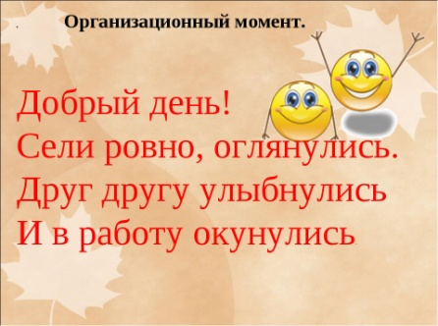  - Организационный момент  - Создание приятной атмосферы в классе, эмоциональный настрой на урок.  - Формировать:регулятивные, коммуникативные, личностные УУД | Готовятся с положительным эмоциональным ностроям к началу урока и занятием,  Создают положительную атмосфера в классе | 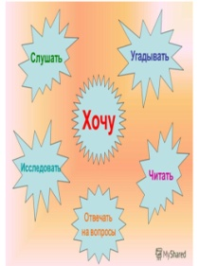  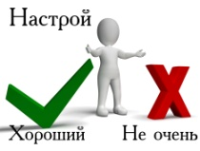 | Музыка, стикеры, плакаты, картинки
Мозговая атака /вызов осмысление | Задание-1. В 2010-2016 гг. на территории Восточно-Казахстанской области произошло 242 лесных пожаров. Сколько пожаров было вызвано из-за местного населения, если 4 произошло по неизвестным причинам и из-за грозы на 118 меньше, чем из-за местного населения? Каков ущерб принесенный лесу, если дерево вырастает за 20 лет и каждое дерево насыщает воздух кислородом на площади 10 м².  Задание-2. Подрядчики ежедневно перевыполняли норму по очищению озера на 40 кубов жидкости, поэтому 6 дневную норму они выполнили за 4 дня. Сколько кубометров жидкости подрядчики очищали в день? За сколько дней можно очистить все озеро, если объем воды в озере составляет 36 км³.  Задание-3. Одной трубой с промышленным фреоновым газом за 4,5 ч заполнили половину цистерны. Затем открыли вторую трубу, и заполнение цистерны было закончено за 2,75 ч. Найдите объем цистерны, если производительность второй трубы 35 м³/ч? После заполнения цистерны произошел выброс 1 % фреонового газа в атмосферу. Найдите объем выброса газа. Определите, опасен ли для жизни человека выброшенный газ, если объем 3 м³ смертелен для человека.  Задание-4. Через три трубы нефтяное предприятие сбросило нефтяной шлам в озеро. Для сброса всего нефтяного шлама в озеро через третью трубу потребуется столько же времени, сколько при сбросе через первую и вторую одновременно. Сколько времени потребуется для сброса нефтяного шлама через каждую трубу, если через первую сбрасывают воду на 2 часа быстрее, чем через третью, и на 6 часов медленнее, чем через вторую? Сколько из-за сброса нефтяных отходов погибает живности в год, если в среднем за месяц погибает 12т. рыб?  Задание-5. Всего поступило в воздух 1048,13 тыс.т. загрязняющих веществ. Сколько было выброшено твердых веществ, если газообразных было выброшено на 771,77 тыс.т. меньше? Определите, ущерб наносимый кислороду, если выброс газообразных веществ в 4 раза опаснее, чем выброс твердых веществ.  Задание-6. Бригада лесорубов должна была выполнить заказ за 8 дней. Ежедневно перевыполняя работу, на 2 м² бригада за 5 дней работы не только выполнила задание, но и ещё дополнительно вырубила 4 м² леса. Сколько кубических метров в день вырубали лесорубы? Какую часть леса бригада вырубила, если площадь всего леса составляет 10км².  Задание-7. Одним трубопроводом с попутным газом за 6,75ч. заполнили половину резервуара. Затем, открыли вторую трубу, и заполнение резервуара было закончено за 4,5ч. Произошла утечка газа 3% от всего объема резервуара. Найдите объем резервуара, если производительность второй трубы 40м³/ч. Найдите объем потери газа. Определите, опасен ли для жизни человека выброшенный газ, если объем 50 м³ смертелен для человека.  Задание-8. Для слития всей промышленной воды через первую трубу потребуется столько же времени, сколько при слитии через вторую и третью трубу одновременно. Сколько времени потребуется для слития промышленной воды через каждую трубу, если через первую сливают воду на 16 часов быстрее, чем через третью, и на 4 часа быстрее, чем через вторую? Сколько из-за сброса нефтяных отходов погибает рыб в месяц, если в среднем за год погибает 4375 т. рыб?  Задание-9. В одной цистерне было нефтезагрязненного грунта в 2 раза больше, чем в другой. Из первой цистерны вывезли 750 т.нефтезагрязненного грунта, во вторую цистерну привезли 350 т, после чего в обеих цистернах нефтезагрязненного грунта стало поровну. Сколько нефтезагрязненного грунта было первоначально в каждой цистерне? Определите процент возникновения аварии на предприятии, если нефтезагрязненного грунта можно хранить не более 3000 т.  Задание-10. Средняя продолжительность жизни казахстанцев составляет 64 года, причем 8 % из этих лет мы проживаем за счет медицины. На сколько лет врачи продлевают жизнь? Каким еще образом можно продлить жизнь человека? Что влияет на здоровье человека?  Задание-11. Выбросы загрязняющих веществ в атмосферу города со всех производственных объектов составляют 8065 тыс.т., причем после очистки в специальных очистительных сооружениях выбросы составили 18,4 %. Сколько тонн загрязняющих веществ выброшено без очистки? | создает условие задачи и находит ответ  создает условие задачи и находит ответ  создает условие задачи и находит ответ  создает условие задачи и находит ответ  создает условие задачи и находит ответ  создает условие задачи и находит ответ  создает условие задачи и находит ответ  создает условие задачи и находит ответ | Метод «Светофор»  Метод «Светофор»  Метод «Светофор»  Метод «Светофор»  Метод «Светофор»  Метод «Светофор»  Метод «Светофор»
Конец урока | Рефлексия  ) Рефлексия урока.  Продолжите фразу:  “Сегодня на уроке я узнал...”;  “Сегодня на уроке я научился...”  “Сегодня на уроке я познакомился...”  “Сегодня на уроке я повторил ...”  “Сегодня на уроке я закрепил...”  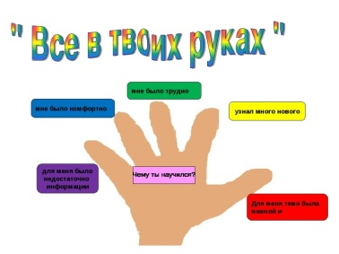  Домашнее задание: | Оценивая свою работу по определенным критериям пишут рефлексию |  | стикеры, плакаты с рисунком для рефлексии

Урок №19-20

Раздел

ФИО педагога

Дата
Урок
Класс | Количество присутствующих: | отсутствующих:
Тема урока | Задачи с экономическим содержанием
Цели урока | Развитие навыков выполнения заданий на освоение темы, повышение интереса к предмету

Ход урока
Этапы урока | Деятельность на учителя | Деятельность учащихся | Оценивание | Ресурсы
Начало урока | Приветствие.  Комплектование учащихся.  Проверка готовности учащихся к уроку.  Привлечение внимания учащихся.  "Палочка желаний" дети загадывают свои добрые пожелания, передавая друг другу палочку  - Организационный момент  - Создание приятной атмосферы в классе, эмоциональный настрой на урок.  - Формировать:регулятивные, коммуникативные, личностные УУД | Готовятся с положительным эмоциональным ностроям к началу урока и занятием,  Создают положительную атмосфера в классе | 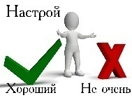 | Музыка, стикеры, плакаты, картинки
Мозговая атака /вызов осмысление | Задание-1. У фермера есть два поля, каждое площадью 10 га. На каждом поле можно выращивать картофель или свёклу, поля можно делить между этими культурами в любой пропорции. Урожайность картофеля на первом поле составляет 300 ц/га, а на втором — 200 ц/га. Урожайность свёклы на первом поле составляет 200 ц/га, а на втором — 300 ц/га. Фермер может продавать картофель по 10 000 р. за центнер, а свёклу по 13 000 р. за центнер. Какой наибольший доход может получить фермер?  Задание-2. У фермера есть два поля, каждое площадью 10 га. На каждом поле можно выращивать картофель или свёклу, поля можно делить между этими культурами в любой пропорции. Урожайность картофеля на первом поле составляет 500 ц/га, а на втором — 300 ц/га. Урожайность свёклы на первом поле составляет 300 ц/га, а на втором — 500 ц/га. Фермер может продавать картофель по цене 5000 р. за центнер, а свёклу по цене 8000 р. за центнер. Какой наибольший доход может получить фермер?  Задание-3. Предприниматель купил здание и собирается открыть в нём отель. В отеле могут быть стандартные номера площадью 27 м2 и номера люкс площадью 45 м2. Общая площадь, которую можно отвести под номера, составляет 981 м2. Предприниматель может разделить эту площадь между номерами различных типов как хочет. Стандартный номер будет приносить отелю 2000 р. в сутки, а номер люкс — 4000 р. в сутки. Какую наибольшую сумму сможет заработать в сутки на своём отеле предприниматель?  Задание-4. Предприниматель купил здание и собирается открыть в нём отель. В отеле могут быть стандартные номера площадью 21 м2 и номера люкс площадью 49 м2. Общая площадь, которую можно отвести под номера, составляет 1099 м2. Предприниматель может разделить эту площадь между номерами различных типов как хочет. Стандартный номер будет приносить отелю 2000 р. в сутки, а номер люкс — 4500 р. в сутки. Какую наибольшую сумму сможет заработать в сутки на своём отеле предприниматель?  Задание-5. В городе Глупове было 10 мелких артелей по производству кваса, из них только две артели поставляли квас в столицу. Начальники города хотели повысить долю артелей, поставляющих квас в столицу. Для этого они укрупнили артели, но не объединяли успешные артели с неуспешными, чтобы не ухудшить качество кваса в успешных артелях. Теперь артелей стало пять. Снова вычислили, сколько процентов артелей поставляют квас в столицу. Какой ответ мог получиться?  Задание-6. В городе Глупове решили сэкономить на жалованье начальников за счёт объединения руководимых ими ведомств городской управы. При объединении ведомств увольняли начальника присоединяемого ведомства и его работу передавали начальнику присоединяющего ведомства. Одно ведомство присоединило ещё два. Считаем, что до объединения бюджеты ведомств и объём работы их начальников были одинаковыми. Жалованья начальников до объединения составляли 1 0 % всех жалований работников руководимых ими ведомств, а после объединения жалованье оставшихся начальников не изменилось. а) Сколько процентов фонда оплаты труда сэкономил город на объединении трёх ведомств? Ответ округлите до десятых. б) На сколько процентов вырос объём работы не уволенного начальника?  Задание-7. В начале 2001 г. Алексей приобрёл ценную бумагу за 25 ООО р. В конце каждого года цена бумаги возрастает на 3000 р. В начале любого года Алексей может продать бумагу и положить вырученные деньги на банковский счёт. Каждый год сумма на счёте будет увеличиваться на 10 % . В начале какого года Алексей должен продать ценную бумагу, чтобы через 15 лет после покупки этой бумаги сумма на банковском счёте была наибольшей?  Задание-8. Остап Бендер купил для «Антилопы-Гну» 4 новых колеса. Передние колёса автомобиля изнашиваются через 12 тыс. км пробега, а задние — через 8 тыс. км пробега. а) Какой наибольший путь может проехать «Антилопа-Гну», если Адам Козлевич догадается вовремя поменять задние колёса с передними? б) На сколько процентов при этом увеличится пробег автомобиля по сравнению с 8 тыс. км?  Задание-9. В кризис Иван Петрович не доверял банкам и хранил сбережения дома. Крупная сумма денег пролежала дома с зимы до лета. За это время цены на товары выросли в среднем на 50 % . На сколько процентов уменьшилась покупательная способность отложенных денег?  Задание-10. За некоторый промежуток времени цена условной денежной единицы в рублях увеличилась на 2 5 % . На сколько процентов при этом уменьшилась цена рубля в условных денежных единицах? | создает условие задачи и находит ответ  создает условие задачи и находит ответ  создает условие задачи и находит ответ  создает условие задачи и находит ответ  создает условие задачи и находит ответ  создает условие задачи и находит ответ  создает условие задачи и находит ответ  создает условие задачи и находит ответ | С помощью смайликов  С помощью смайликов  С помощью смайликов  С помощью смайликов  С помощью смайликов  С помощью смайликов
Конец урока | Рефлексия  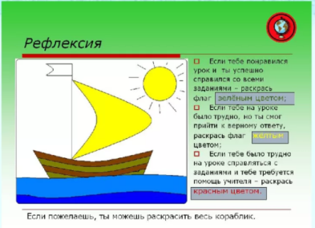 | Оценивая свою работу по определенным критериям пишут рефлексию |  | стикеры, плакаты с рисунком для рефлексии

Урок №21-22

ФИО педагога

Дата
Урок
Класс | Количество присутствующих: | отсутствующих:
Тема урока | Задачи на движение
Цели урока | Развитие навыков выполнения заданий на освоение темы, повышение интереса к предмету

Ход урока
Этапы урока | Деятельность на учителя | Деятельность учащихся | Оценивание | Ресурсы
Начало урока | Приветствие.  Комплектование учащихся.  Проверка готовности учащихся к уроку.  Привлечение внимания учащихся.  "Палочка желаний" дети загадывают свои добрые пожелания, передав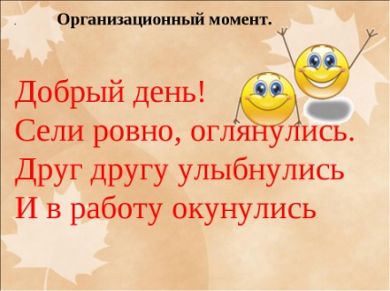ая друг другу палочку  - Организационный момент  - Создание приятной атмосферы в классе, эмоциональный настрой на урок.  - Формировать:регулятивные, коммуникативные, личностные УУД | Готовятся с положительным эмоциональным ностроям к началу урока и занятием,  Создают положительную атмосфера в классе |  | Музыка, стикеры, плакаты, картинки
Мозговая атака /вызов осмысление | Задание-1. Геологи 4 часа летели на вертолете со скоростью 80км/ч, а затем ехали верхом 2часа со скоростью 12 км/ч. Какой путь проделали геологи за это время?  Задание-2. В задаче путь, проделанный теплоходом, состоит из двух частей: по озеру и по реке. Для того чтобы найти расстояние, надо знать скорость и время. Время движения известно, скорость теплохода по озеру известна, а скорость по реке нет.  Задание-3. Скорость автомобиля на 20 км/ч больше скорости мотоцикла. Они едут навстречу друг другу из двух пунктов, расстояние между которыми 280 км. Найдите скорость автомобиля, если в момент встречи автомобиль был в пути 3 часа, а мотоциклист - 2 часа.  Задание-4. Прочитайте задачу и выберите уравнение, отвечающее условию задачи, в котором  переменной t обозначено время движения велосипедиста (в часах):  Расстояние от поселка до станции автомобиль проехал на 1 час быстрее велосипедиста, проделавшего тот же путь. Найдите время движения велосипедиста, если известно, что скорость автомобиля 60 км/ час, а скорость велосипедиста - 15 км/час.  Задание-5. Прочитайте задачу и выберите уравнение, отвечающее условию задачи, в котором переменной t обозначено искомое время:  Скорость автомобиля 60 км/ час, а скорость велосипедиста - 15 км/ час.  Велосипедист выезжает из пункта А, а через 40 минут следом за ним из того же пункта выезжает автомобиль. Найдите время, прошедшее после выезда автомобиля из пункта А, за которое автомобиль, обогнав велосипедиста, удалится от него на 30 км.  Задание-6. Из пункта А в пункт В расстояние между которыми 18 км, одновременно выезжают два велосипедиста. Скорость одного из них на 5 км/ч меньше скорости другого. Велосипедист, который первым прибыл в В, сразу же повернул обратно и встретил другого велосипедиста через 1ч 20мин после выезда из А. На каком расстоянии от пункта В произошла встреча?  Задание-7. Два пешехода выходят навстречу друг другу из двух пунктов, расстояние между которыми 30 км. Если первый выйдет на 2 ч раньше второго, то он встретит второго пешехода через 4,5 ч после своего выхода. Если второй выйдет на 2 ч раньше первого, то он встретит первого пешехода через 5 ч после своего выхода. С какой скоростью идет каждый пешеход? | создает условие задачи и находит ответ  создает условие задачи и находит ответ  создает условие задачи и находит ответ  создает условие задачи и находит ответ  создает условие задачи и находит ответ  создает условие задачи и находит ответ  создает условие задачи и находит ответ  создает условие задачи и находит ответ | Дерево оценивании  Дерево оценивании  Дерево оценивании  Дерево оценивании | 
Конец урока | Рефлексия  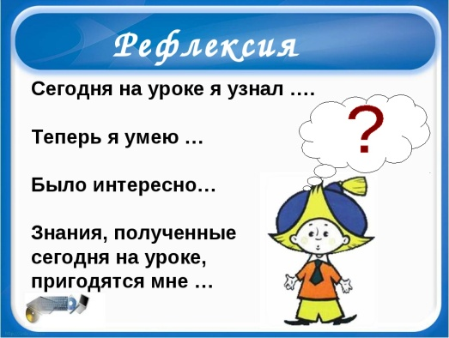 | Оценивая свою работу по определенным критериям пишут рефлексию |  | стикеры, плакаты с рисунком для рефлексии

Урок №23-24

Раздел

ФИО педагога

Дата
Урок
Класс | Количество присутствующих: | отсутствующих:
Тема урока | Задачи связанные с поездом
Цели урока | Развитие навыков выполнения заданий на освоение темы, повышение интереса к предмету

Ход урока
Этапы урока | Деятельность на учителя | Деятельность учащихся | Оценивание | Ресурсы
Начало урока | Приветствие.  Комплектование учащихся.  Проверка готовности учащихся к уроку.  - Организационный момент  - Создание приятной атмосферы в классе, эмоциональный настрой на урок.  - Формировать:регулятивные, коммуникативные, личностные УУД  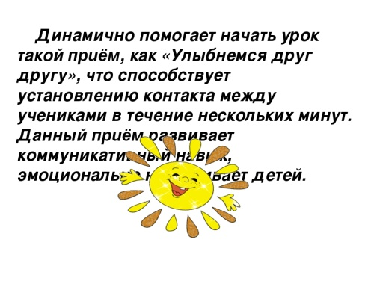 | Готовятся с положительным эмоциональным ностроям к началу урока и занятием,  Создают положительную атмосфера в классе | 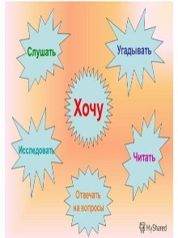  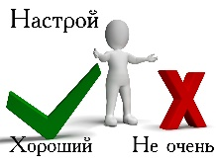 | Музыка, стикеры, плакаты, картинки
Мозговая атака /вызов осмысление | Задание-1. По двум параллельным железнодорожным путям в одном направлении следуют пассажирский и товарный поезда, скорости которых равны соответственно 90 км/ч и 30 км/ч. Длина товарного поезда равна 600 метрам. Найдите длину пассажирского поезда, если время, за которое он прошел мимо товарного поезда, равно 1 минуте. Ответ дайте в метрах.  Задание-2. По двум параллельным железнодорожным путям в одном направлении следуют пассажирский и товарный поезда, скорости которых равны соответственно 80 км/ч и 50 км/ч. Длина товарного поезда равна 1200 метрам. Найдите длину пассажирского поезда, если время, за которое он прошёл мимо товарного поезда, равно 3 минутам. Ответ дайте в метрах.  Задание-3. Поезд, двигаясь равномерно со скоростью 60 км/ч, проезжает мимо лесополосы, длина которой равна 400 метрам, за 1 минуту. Найдите длину поезда в метрах.  Задание-4. Поезд Казань-Москва отправляется в 21:35, а прибывает в 10:35 на следующий день (время московское). Сколько часов поезд находится в пути?  Задание-5. Поезд Новосибирск-Красноярск отправляется в 15:20, а прибывает в 4:20 на следующий день (время московское). Сколько часов поезд находится в пути?  Задание-6. Товарный поезд каждую минуту проезжает на 750 метров меньше, чем скорый, и на путь в 180 км тратит времени на 2 часа больше, чем скорый. Найдите скорость товарного поезда. Ответ дайте в км/ч.  Задание-7. Поезд, двигаясь равномерно со скоростью 60 км/ч, проезжает мимо придорожного столба за 9 секунд. Найдите длину поезда в метрах.  Задание-8. Семья из трех человек едет из Москвы в Чебоксары. Можно ехать поездом, а можно — на своей машине. Билет на поезд на одного человека стоит 930 рублей. Автомобиль расходует 11 литров бензина на 100 километров пути, расстояние по шоссе равно 700 км, а цена бензина равна 18,5 рублей за литр. Сколько рублей придется заплатить за наиболее дешевую поездку на троих?  Задание-9. Поезд Москва-Сыктывкар отправляется в 14:01, а прибывает в 16:01 на следующий день (время московское). Сколько часов поезд находится в пути?  Задание-10. Семья из трех человек едет из Санкт-Петербурга в Вологду. Можно ехать поездом, а можно — на своей машине. Билет на поезд на одного человека стоит 660 рублей. Автомобиль расходует 8 литров бензина на 100 километров пути, расстояние по шоссе равно 700 км, а цена бензина равна 19,5 рублей за литр. Сколько рублей придется заплатить за наиболее дешевую поездку на троих? | создает условие задачи и находит ответ  создает условие задачи и находит ответ  создает условие задачи и находит ответ  создает условие задачи и находит ответ  создает условие задачи и находит ответ  создает условие задачи и находит ответ  создает условие задачи и находит ответ  создает условие задачи и находит ответ | Метод «Светофор»  Метод «Светофор»  Метод «Светофор»  Метод «Светофор»
Конец урока | Рефлексия  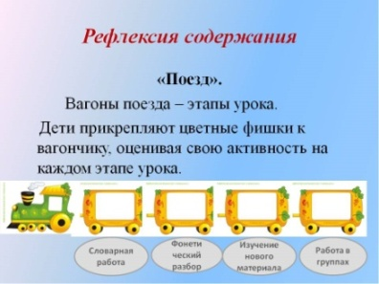 | Оценивая свою работу по определенным критериям пишут рефлексию |  | стикеры, плакаты с рисунком для рефлексии

Урок № 25-26

Раздел

ФИО педагога

Дата
Урок
Класс | Количество присутствующих: | отсутствующих:
Тема урока | Задачи, связанные с самолетом
Цели урока | Развитие навыков выполнения заданий на освоение темы, повышение интереса к предмету

Ход урока

Этапы урока | Деятельность на учителя | Деятельность учащихся | Оценивание | Ресурсы
Начало урока | Приветствие.  Комплектование учащихся.  Проверка готовности учащихся к уроку.  Привлечение внимания учащихся.  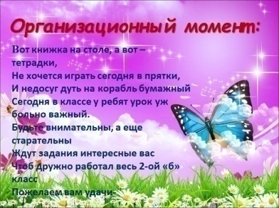  - Организационный момент  - Создание приятной атмосферы в классе, эмоциональный настрой на урок.  - Формировать:регулятивные, коммуникативные, личностные УУД | Готовятся с положительным эмоциональным ностроям к началу урока и занятием,  Создают положительную атмосфера в классе | 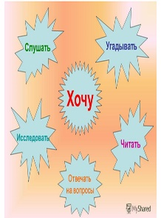  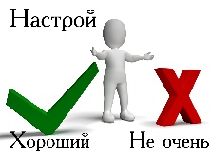 | Музыка, стикеры, плакаты, картинки
Мозговая атака /вызов осмысление | Задание-1. Один и тот же самолет летит по одному и тому же маршруту сначала в тихую погоду, а потом в ветренный день. Когда ему потребуется больше времени, чтобы долететь до конца маршрута и вернуться назад?  Задание-2. Самолет из Москвы летит в Киев и возвращается обратно в Москву. В какую погоду этот самолет проделает весь путь быстрее: в безветренную; при ветре, дующем с одинаковой силой в направлении Москва - Киев?  Задание-3. Самолет покрывает расстояние от города А до города В в 1 час 20 минут. Однако обратный перелет он совершает в 80 минут. Как это объяснить?  Задание-4.  Двигаясь с постоянной скоростью, самолет при встречном ветре пролетал 200 км в час. Затем встречный ветер увеличился на 5 км в час, и самолет прилетел к намеченной цели на ¹/₃ часа позже. Сколько времени он летел при усилившемся встречном ветре?  Задание-5. Два самолета, двигаясь с постоянными скоростями навстречу друг другу, один по ветру, другой против ветра, встречаются через 5 час. Если скорость ветра увеличилась бы на 7 км в час, то через сколько часов произошла бы их встреча?  Задание-6. Ледокол вышел из морского порта по направлению к острову, который отстоит от этого порта на расстоянии 840 км, и плыл со скоростью 20 км в час. Ледокол имел на своем борту самолет. В некотором расстоянии от места назначения самолет был спущен на воду и вылетел по направлению к острову со скоростью 120 км в час. Сколько времени пробыл самолет в воздухе, если известно, что летчик, управлявший самолетом, пробыл в пути всего 22 часа, считая с момента отплытия ледокола из порта и до прибытия самолета на остров?  Задание-7. Самолет летит по прямой линии из аэропорта Л в аэропорт В, а затем назад по прямой из Б в Л. Самолет двигается с постоянной скоростью, ветер отсутствует. Станет ли общее время полета больше, меньше или останется таким же, если самолет будет лететь с такой же скоростью, но при постоянном ветре, который все время с одинаковой скоростью будет дуть по направлению из А в 5?  Задание-8. Группа самолетов базируется на небольшом острове. Баки каждого самолета вмещают столько топлива, что его хватает на облет половины земного шара. При заправке в воздухе из баков одного самолета в баки другого можно перекачивать любое количество горючего. На земле заправку можно производить только на острове. Для удобства решения задачи предполагается, что заправка на земле и в воздухе происходит мгновенно, бех потерь времени. Чему равно минимальное число самолетов, которые смогут обеспечить полет одного самолета по большому кругу, если считать, что скорость и расход топлива у всех самолетов одинаковы и все самолеты благополучно возвращаются на свою базу?  Задание-9.  На каком расстоянии от советского воина находился в Великую Отечественную войну фашистский танк, если пуля выпущенная солдатом из противотанкового ружья со скоростью 1000 м/с , настигла танк через 0,5 с ?  Задание-10. Скорость бронированного самолета штурмовика ИЛ-2, участвовавшего в Великой Отечественной войне, равна 440 км/ч . Какой путь преодолел самолет, если полет по заданию командования продолжался 1ч40 мин ?  Задание-11. Один из скоростных советских самолетов времен Великой Отечественной войны- истребитель Ла-5 развивает скорость 650 км/ч . За какое время он преодолеет 130 км ? | создает условие задачи и находит ответ  создает условие задачи и находит ответ  создает условие задачи и находит ответ  создает условие задачи и находит ответ  создает условие задачи и находит ответ  создает условие задачи и находит ответ  создает условие задачи и находит ответ  создает условие задачи и находит ответ | Метод «Светофор»  Метод «Светофор»  Метод «Светофор»  Метод «Светофор»  Метод «Светофор»  Метод «Светофор»  Метод «Светофор»
Конец урока | Рефлексия  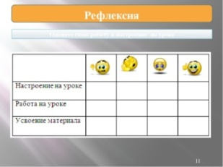 | Оценивая свою работу по определенным критериям пишут рефлексию |  | стикеры, плакаты с рисунком для рефлексии

Урок №27-28

Раздел

ФИО педагога

Дата
Урок
Класс | Количество присутствующих: | отсутствующих:
Тема урока | Задачи, связанные с тракторами и комбайнами
Цели урока | Развитие навыков выполнения заданий на освоение темы, повышение интереса к предмету

Ход урока
Этапы урока | Деятельность на учителя | Деятельность учащихся | Оценивание | Ресурсы
Начало урока | Приветствие.  Комплектование учащихся.  Проверка готовности учащихся к уроку.  Привлечение внимания учащихся.  "Палочка желаний" дети загадывают свои добрые пожелания, передавая друг другу палочку  - Организационный момент  - Создание приятной атмосферы в классе, эмоциональный настрой на урок.  - Формировать:регулятивные, коммуникативные, личностные УУД | Готовятся с положительным эмоциональным ностроям к началу урока и занятием,  Создают положительную атмосфера в классе |  | Музыка, стикеры, плакаты, картинки
Мозговая атака /вызов осмысление | Задание-1. Один тракторист может вспахать поле за 18 ч, а другой за 12 ч. Как быстро они вместе вспашут поле?  Задание-2. При одновременной работе 6 комбайнов уберут все поле за 14 ч. За сколько часов уберут поле 8 комбайнов?  Задание-3. При одновременной работе 7 комбайнов уберут поле за 14 ч. За сколько часов уберут поле 10 комбайнов?  Задание-4. На рисунке дан план участка земли в масштабе 1:10000.Сколько пшеницы собрали с этого поля, если средний урожай с 1га составляет 2500кг?  При решении задачи делаются дополнительные построения, производятся измерения и расчет.  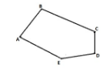  Задание-5. Прицеп трактора МТЗ-8 имеет внутренние размеры  371 х200х42см, а Т-16М – 203 х 145 х 37см. Во сколько производительнее работает трактор МТЗ-80?  Задание-6. 130т силоса (Р=0,65т/м3) заложили в траншею, поперечное сечение которой прямоугольник. Глубина траншеи 3,6м ,ширина 3,12м. Определить длину траншеи.  Задание-7. Механизатор на тракторе с бульдозером очищает от снега дорогу между двумя поселками длиной 4км и шириной 5м. Толщина снега 25см, средняя плотность снега составляет 0,15г/см3. Сколько тонн снега пришлось передвинуть механизатору?  Задание-8. Найти вместительности тракторного прицепа высотой 0,5м, у которого дно и верх прямоугольные 2 | создает условие задачи и находит ответ  создает условие задачи и находит ответ  создает условие задачи и находит ответ  создает условие задачи и находит ответ  создает условие задачи и находит ответ  создает условие задачи и находит ответ | С помощью смайликов  С помощью смайликов  С помощью смайликов  С помощью смайликов  С помощью смайликов  С помощью смайликов
Конец урока | Рефлексия  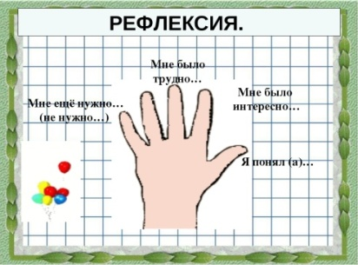 | Оценивая свою работу по определенным критериям пишут рефлексию |  | стикеры, плакаты с рисунком для рефлексии

Урок №29-30

Раздел

ФИО педагога

Дата
Урок
Класс | Количество присутствующих: | отсутствующих:
Тема урока | Математика в профессии сварщика
Цели урока | Развитие навыков выполнения заданий на освоение темы, повышение интереса к предмету

Ход урока
Этапы урока | Деятельность на учителя | Деятельность учащихся | Оценивание | Ресурсы
Начало урока | Приветствие учащихся  - Организационный момент  - Создание приятной атмосферы в классе, эмоциональный настрой на урок.  - Формировать:регулятивные, коммуникативные, личностные УУД  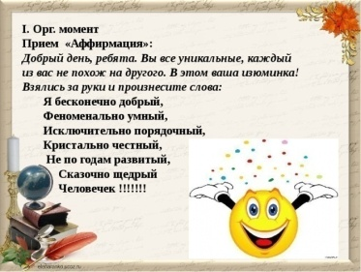 | Готовятся с положительным эмоциональным ностроям к началу урока и занятием,  Создают положительную атмосфера в классе | 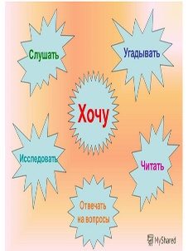  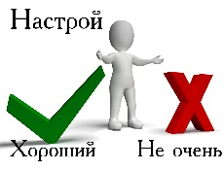 | Музыка, стикеры, плакаты, картинки
Мозговая атака /вызов осмысление | Задание-1. .Сколько квадратных метров конструкционной стали потребуется для изготовления емкости для воды, имеющей форму прямоугольного параллелепипеда с линейными размерами 1,2, 3 и 1,5м  Задание-2. Найдите массу стальной двутавровой балки длиной 4 м, шириной 1 см, высотой 8 см. (плотность стали ≈ 7,8 г/см3 ).  Задание-3. Вычислите массу профильного металла длиной 25,75 м, высотой 1,2 м. Поперечное сечение – 8 мм (плотность стали ≈ 7,8 г/см3 ).  Задание-4. Сварщику необходимо изготовить бункер, имеющий форму правильной четырехугольной призмы, длина стороны основания которого равна 1,2 м, высота – 2,4 м. Сколько стали необходимо выполнения работы? (Прим.: на швы следует добавить 3% материала).  Задание-5. Сварщику необходимо изготовить цистерну цилиндрической формы, высота которой – 3 м, радиус основания – 1,5 м. Вычислить, сколько электродов необходимо для сварки, если на 1 м расходуется 4 электрода, а масса одного электрода 60 г. Вычислить стоимость электродов, если 1 кг их стоит 70 рублей  Задание-6. Необходимо изготовить воронку, представляющую форму усеченного конуса. Радиусы оснований: 2 м и 10 м, высота – 30 м. Сколько потребуется металла на изготовление такой воронки, если на сварку добавить 3% материала?  Задание-7. Какие размеры должен иметь прямоугольный лист металла для изготовления трубы длиной 140 см и диаметром 10 см? (на швы добавить 2 см).  Задание-8. Сопло газовой горелки имеет форму усеченного конуса, радиусы оснований – 10 см и 5 см, длина образующей – 7 см. Найти площадь поверхности горелки.  Задание-9. Рабочий изготовил резервуар цилиндрической формы. Если его высота – 8 м, длина окружности основания – 30 м, радиус окружности основания равен 3,5 м, а высота равна диаметру основания, то каков будет объем резервуара? | создает условие задачи и находит ответ  создает условие задачи и находит ответ  создает условие задачи и находит ответ  создает условие задачи и находит ответ  создает условие задачи и находит ответ  создает условие задачи и находит ответ  создает условие задачи и находит ответ  создает условие задачи и находит ответ | Дерево оценивании  Дерево оценивании  Дерево оценивании  Дерево оценивании  Дерево оценивании
Конец урока | Рефлексия  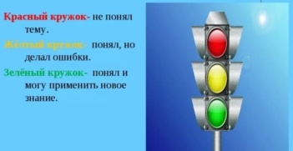 | Оценивая свою работу по определенным критериям пишут рефлексию |  | стикеры, плакаты с рисунком для рефлексии

Урок №31-32

Раздел

ФИО педагога

Дата
Урок
Класс | Количество присутствующих: | отсутствующих:
Тема урока | Классические задачи
Цели урока | Развитие навыков выполнения заданий на освоение темы, повышение интереса к предмету

Ход урока
Этапы урока | Деятельность на учителя | Деятельность учащихся | Оценивание | Ресурсы
Начало урока | . Приветствие учащихся.  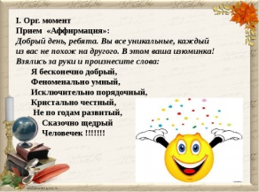  - Организационный момент  - Создание приятной атмосферы в классе, эмоциональный настрой на урок.  - Формировать:регулятивные, коммуникативные, личностные УУД | Готовятся с положительным эмоциональным ностроям к началу урока и занятием,  Создают положительную атмосфера в классе |  | Музыка, стикеры, плакаты, картинки
Мозговая атака /вызов осмысление | Задание- 1. Три рыбака вечером наловили рыбы и легли спать. Первый, проснувшись утром, решил не будить остальных. Он разделил рыбу из садка поровну, но одна рыба осталась лишней; он выбросил ее в воду, забрал третью часть улова и уехал домой. Через час встал второй. Думая, что он проснулся первым, и не желая будить остальных, проделал то же самое, что и первый: выкинул в воду лишнюю рыбу, взял третью часть от оставшегося улова и уехал. Еще через час все это повторил третий рыбак, тоже считая, что он встал первым. Каков был улов?  Задание- 2. Семь лыжников с номерами 1,2,...,7 ушли со старта по очереди и прошли дистанцию — каждый со своей постоянной скоростью. Оказалось, что каждый лыжник ровно дважды участвовал в обгонах. (В каждом обгоне участвуют ровно два лыжника — тот, кто обгоняет, и тот, кого обгоняют.) По окончании забега должен быть составлен протокол, состоящий из номеров лыжников в порядке финиширования. Докажите, что в забеге с описанными свойствами может получиться не более двух различных протоколов.  Задание-3. Незнайка выписал по кругу 11 натуральных чисел. Для каждых двух соседних чисел он посчитал их разность. В результате среди найденных разностей оказалось четыре единицы, четыре двойки и три тройки. Докажите, что Незнайка где-то допустил ошибку.  Задание- 4. В компании из семи человек любые шесть могут сесть за круглый стол так, что каждые два соседа окажутся знакомыми. Докажите, что и всю компанию можно усадить за круглый стол так, что каждые два соседа окажутся знакомыми.  Задание 5. Купец ежегодно расходует 100 фунтов стерлингов на содержание семьи и приумножает остальной капитал на одну треть. Через три года он стал вдвое богаче. Как велик стал его капитал? | создает условие задачи и находит ответ  создает условие задачи и находит ответ  создает условие задачи и находит ответ  создает условие задачи и находит ответ  создает условие задачи и находит ответ  создает условие задачи и находит ответ  создает условие задачи и находит ответ  создает условие задачи и находит ответ | С помошью пять пальцев  С помошью пять пальцев  С помошью пять пальцев  С помошью пять пальцев  С помошью пять пальцев  С помошью пять пальцев  С помошью пять пальцев  С помошью пять пальцев
Конец урока | Рефлексия  Дерево успеха  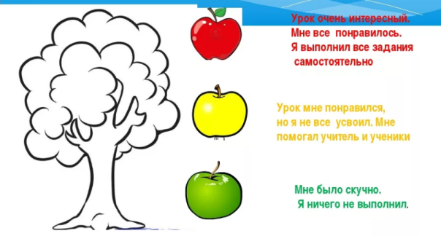 | Оценивая свою работу по определенным критериям пишут рефлексию |  | стикеры, плакаты с рисунком для рефлексии

Урок №33-34

Раздел

ФИО педагога

Дата
Урок
Класс | Количество присутствующих: | отсутствующих:
Тема урока | Старинные задачи
Цели урока | Развитие навыков выполнения заданий на освоение темы, повышение интереса к предмету

Ход урока

Этапы урока | Деятельность на учителя | Деятельность учащихся | Оценивание | Ресурсы
Начало урока | Организации.  - Проверка отношения учащихся к уроку.  - следить за чистотой классной комнаты  - формирование атмосферы сотрудничества  пожелание добра, сшивая ладошки друг другу  - Организационный момент  - Создание приятной атмосферы в классе, эмоциональный настрой на урок.  - Формировать:регулятивные, коммуникативные, личностные УУД | Готовятся с положительным эмоциональным ностроям к началу урока и занятием,  Создают положительную атмосфера в классе | 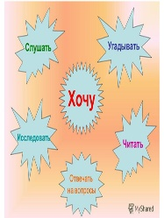 | Музыка, стикеры, плакаты, картинки
Мозговая атака /вызов осмысление | Задание-1. Купец имел шестипроцентные облигации, с которых получал ежегодно по 1500 р. процентных денег. Продав облигации по курсу 120 (т.е. 120% от их номинальной стоимости), часть вырученных денег купец употребил на покупку дома, 1/3 остатка положил в банк под 4%, а остальные деньги в другой банк по 5%. Из обоих банков вместе купец получает в год 980 р. дохода. Сколько было заплачено за дом?  Задание-2. Спросил некто учителя скажи, сколько у тебя в классе учеников, так как хочу отдать к тебе в учение своего сына. Учитель ответил если придет еще учеников столько же, сколько имею, и полстолько, и четвертая часть, и твой сын, тогда будет у меня учеников 100. Спрашивается, сколько было у учителя учеников?  Задание-3. Летело стадо гусей, навстречу им летит один гусь и говорит «Здравствуйте, сто гусей», а те ему отвечают «Нет, нас не сто гусей, а если бы нас было еще столько, сколько есть, да еще полстолько, да четверть столько, да еще ты, один гусь с нами, тогда нас было бы ровно сто гусей». Сколько их было?  Задание-4. Послан человек из Москвы на Вологду, и велено ему в хождении своем совершати на всякий день по 40 верст; потом другий человек в другий [на следующий] день послан в след его, и велено ему идти на день 45 верст, и ведательно есть, в коликий день постигнет [догонит]второй первого  Задание-5. Двенадцать человек несут 12 хлебов: каждый мужчина несет по 2 хлеба, женщина — по половине хлеба, а ребенок по четверти хлеба.  Сколько было мужчин, женщин и детей?  Задание-6. В рассказе Л. Н. Толстого «Много ли человеку земли нужно» крестьянину отводилось столько земли, сколько он успевал обежать в течение одного дня. По какому контуру ему выгоднее было бежать по квадратному, шестиугольному [правильный шестиугольник] или по кругу Указание: при равенстве периметров этих фигур какая имеет большую площадь?  Задание-7. Артели косцов надо было скосить два луга, один вдвое больше другого. Половину дня артель косила большой луг. После этого артель разделилась пополам первая половина осталась на большом лугу и докосила его к вечеру до конца; вторая же половина косила малый луг, на котором к вечеру еще остался участок, скошенный на другой день одним косцом за один день работы. Сколько косцов было в артели? | создает условие задачи и находит ответ  создает условие задачи и находит ответ  создает условие задачи и находит ответ  создает условие задачи и находит ответ  создает условие задачи и находит ответ  создает условие задачи и находит ответ  создает условие задачи и находит ответ  создает условие задачи и находит ответ | С помошью пять пальцев  С помошью пять пальцев  С помошью пять пальцев  С помошью пять пальцев  С помошью пять пальцев  С помошью пять пальцев  С помошью пять пальцев  С помошью пять пальцев
Конец урока | Рефлексия  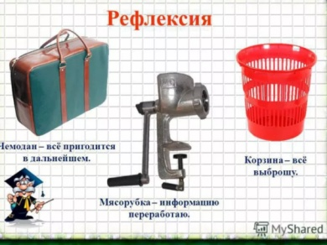 | Оценивая свою работу по определенным критериям пишут рефлексию |  | стикеры, плакаты с рисунком для рефлексии

Урок №35-36

Раздел

ФИО педагога

Дата
Урок
Класс | Количество присутствующих: | отсутствующих:
Тема урока | Производственные задачи с применением
Цели урока | Развитие навыков выполнения заданий на освоение темы, повышение интереса к предмету
Ход урока

Этапы урока | Деятельность на учителя | Деятельность учащихся | Оценивание | Ресурсы
Начало урока | - Приветствие учащихся.  - Проверка посещаемости;  - Создание приятной атмосферы в классе, эмоциональный настрой на урок.  - Формировать:регулятивные, коммуникативные, личностные УУД | Готовятся с положительным эмоциональным ностроям к началу урока и занятием, |  | Музыка, стикеры, плакаты, картинки
Мозговая атака /вызов осмысление | Задание-1.Индикаторная мощность ДВС на маховике равна 150 л.с. Чему равна эффективная мощность этогоДВС?  Задание-2.  Определить тормозной путь легкового автомобиля с V=80км/ч на сухомасфальто-бетоне, если при V=40км/ч он составляет — 14,5 метров.  Задание-3. Реакция водителя не должна превышать 1 сек. Какое расстояние пройдет автомобиль за 1 секунду при V=80 км/ч?  Задание-4. Определить безопасную дистанцию при V=90км/ч.  Задание-5..Выдержит ли ледяная переправа грузовой а/м КАМАЗ — 4310 массой 16000кг, если толщина льда — 45см?  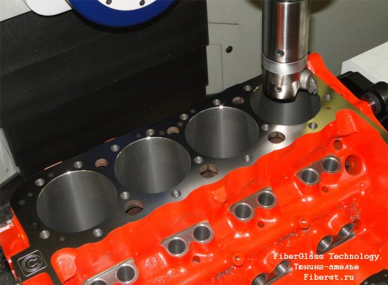  Задание-6..На сколько увеличится объем двигателя автомобиля ВАЗ 2108, (ход поршня 71мм, диаметр цилиндра 76мм, 4 цилиндра), если расточить его стенки на 2мм?  Задание-7..Вычислите объем резонанснойвыхлопной трубы для успешной ее настройки двигателя для соответствующего объема.  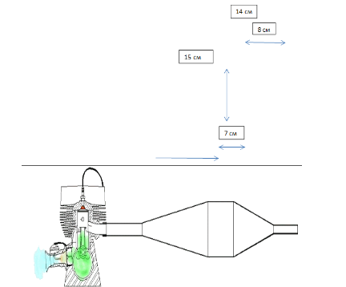  14 см  8 см  15 см  7 см  Задание-8. Сколько граммов должна весить шаровая опорауказанных размеров, если онаизготовлена из качественной стали плотность которой 7,8 г/ см3?Нижнюю часть считать шаром,верхнюю- цилиндром  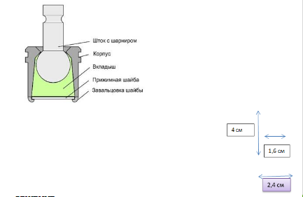  4 см  1,6 см  2,4 см | создает условие задачи и находит ответ  создает условие задачи и находит ответ  создает условие задачи и находит ответ  создает условие задачи и находит ответ  создает условие задачи и находит ответ  создает условие задачи и находит ответ  создает условие задачи и находит ответ | Метод «Светофор»  Метод «Светофор»  Метод «Светофор»  Метод «Светофор»  Метод «Светофор»  Метод «Светофор»
Конец урока | Рефлексия.  Учитель просит закончить высказывания | Оценивая свою работу по определенным критериям пишут рефлексию |  | стикеры, плакаты с рисунком для рефлексии

Литература

- Собрание трудов академика А. Н. Крылова. — Т. I. Ч. 2. — М.: Изд‐во АН СССР, 1951. — Стр. 20—30.
- Крылов А. Н. Мои воспоминания. — 9‐е изд., перераб. и доп. — СПб.: Политехника, 2003. — [1‐е изд.: М.: АН СССР, 1942].
- Архив РАН. Фонд 759 «Крылов Алексей Николаевич (1863—1945): математик, механик, кораблестроитель, академик АН». — Оп. 1. — № 373.
Бурбаки Н., Очерки по истории математики, 2012.
- Стройк Д. Я., Краткий очерк истории математики, 2018.

